**TRƯỜNG ĐẠI HỌC KHOA HỌC TỰ NHIÊN**

**KHOA CÔNG NGHỆ THÔNG TIN**

**BỘ MÔN HỆ THỐNG THÔNG TIN**

**[MÃ ĐỒ ÁN]**

**[Hệ Thống Nhà Hàng Hương Việt]**

**SVTH:** **Nguyễn Thị Thùy Trang - 1752048**

**Nguyễn Minh Nguyệt – 1752038**

**Nguyễn Anh Khôi – 1752024**

**Trương Thanh Trúc - 1752051**

# MÔ TẢ CHỨC NĂNG HỆ THỐNG

## *Danh sách chức năng*

|  |  |
| --- | --- |
| **STT** | **Nội dung** |
| 1 | Đăng ký thành viên |
| 2 | Đăng nhập |
| 3 | Cho khách hàng thay đổi mật khẩu đăng nhập |
| 4 | Xem menu theo chi nhánh |
| 5 | Đặt hàng |
| 6 | Lưu thông tin giao hàng |
| 7 | Chức năng lập hóa đơn |
| 8 | Cho khách hàng theo dõi trạng thái đơn hàng |
| 9 | Cập nhật trạng thái đơn hàng |
| 10 | Hủy đơn hàng |
| 11 | Ghi nhận điểm tích lũy cho khách hàng đã đăng ký |
| 12 | Cập nhật số lượng phần của món ăn mỗi ngày |
| 13 | Quản lý khách hàng: thêm, xóa, cập nhât, xem thông tin khách hàng |
| 14 | Báo cáo thống kê |
| 15 | Quản lý món ăn: thêm, xóa, cập nhật món ăn |
| 16 | Quản lý chi nhánh: thêm, xóa, cập nhật chi nhánh |

## *Mô tả chi tiết chức năng*

**Đăng ký thành viên:** Khách hàng nhập thông tin đăng ký thành viên: CMND, ngày sinh, địa chỉ, chi nhánh đăng ký, email,… Lưu ý phải nhập đủ thông tin nếu không sẽ không được tạo tài khoản thành viên.

**Đăng nhập:** Khách hàng đăng nhập vào tài khoản đã được đăng ký với CMND và mật khẩu

**Xem menu theo chi nhánh:** Khách hàng chọn chi nhánh để xem menu và số lượng phần ăn của chi nhánh đã chọn, đối với thành viên có thể sử dụng chi nhánh đã đăng ký. Nếu khách vãng lai không chọn chi nhánh thì hệ thống sẽ yêu cầu nhập địa chỉ giao hàng để chọn ra chi nhánh gần khách hàng nhất

**Đặt hàng**: Sau khi chọn chi nhánh, khách hàng có thể đặt món ăn và số lượng phần ăn phù hợp

**Nhập thông tin giao hàng:** sau khi đặt hàng, hệ thống sẽ yêu cầu khách hàng nhập thông tin giao hàng, sau khi khách hàng nhập đầy đủ thông tin, hệ thống sẽ lưu lại thông tin giao hàng của khách. Lưu ý người dùng cần nhập đầy đủ thông tin giao hàng

**Chức năng lập hóa đơn:** sau khi người dùng đặt hàng và cung cấp thông tin giao hàng, sau đó hệ thống sẽ tự tính tổng tiền và tiền giảm giá, phí giao cho khách hàng.

**Khách hàng xem trạng thái đơn hàng:** Khi đơn hàng được xác nhận, khách hàng có thể theo dõi trạng thái đơn hàng

**Hủy đơn hàng:** Khách hàng có thể hủy đơn hàng nếu khách hàng muốn nhưng lưu ý đơn hàng chỉ được hủy khi ở trạng thái ‘Tiếp nhận’

**Cập nhật trạng thái đơn hàng:** để khách hàng có thể theo dõi đơn hàng của minh

- “Tiếp nhận”: Người quản lý của chi nhánh tiếp nhận, kiểm tra đơn hàng

- “Đang chuẩn bị”: bộ phận bếp đang chuẩn bị đơn hàng

- “Đang giao”: nhân viên giao hàng đang đi giao

- “Hoàn tất”: đã giao hàng và thanh toán xong

**Ghi nhận lại điểm tích lũy cho khách hàng:** hệ thống sẽ tự động ghi nhận điểm tích lũy ngay sau khi đơn hàng có trạng thái ‘Hoàn tất’

**Cập nhật số phần ăn mỗi ngày :** quản lý có nhiệm vụ cập nhật số phần ăn mỗi ngày chi nhánh mình quản lý

**Quản lý khách hàng:** đối với nhân viên quản lý

+Thêm thành viên: Nhập tất cả thông tin của khách hàng cần đăng ký. Hệ thống sẽ lưu thành viên mới vào cơ sở dữ liệu. Lưu ý: Cần nhập tất cả các ô, nếu không nhập đủ sẽ không thêm được thành viên.

+Xoá thành viên: Chọn thành viên cần xóa. Hệ thống sẽ xoá nhân viên khỏi cơ sở dữ liệu.

+Cập nhật thành viên: Nhập những thông tin cần thay đổi: sdt, ngày sinh, địa chỉ, mật khẩu. Hệ thống sẽ lưu thay đổi thông tin của thành viên đó vào cơ sở dữ liệu.

**Báo cáo thống kê:** đối với nhân viên quản lý, quản lý chung

+Có bao nhiêu món ăn được đặt trong ngày

+Có bao nhiêu món ăn được đặt trong tháng

+Có bao nhiêu món ăn được đặt trong năm

+Thống kê theo loại khách hàng: vãng lai hay thành viên

+Thống kê theo kênh đặt hàng: online, điện thoại, trực tiếp

+Tỉ lệ hủy đơn hàng

**Quản lý món ăn:** đối với nhân viên quản lý chung

+Thêm món ăn: Nhập tất cả thông tin của món ăn gồm mã món, tên món, đơn giá , loại món vào bảng thêm món ăn. Hệ thống sẽ lưu món ăn mới vào cơ sở dữ liệu. Lưu ý: Cần nhập tất cả các ô, nếu không nhập đủ sẽ không thêm được món ăn mới.

+Xoá món ăn: Chọn món ăn cần xóa. Hệ thống sẽ xoá món ăn khỏi cơ sở dữ liệu.

+Cập nhật món ăn: Nhập tên món mới và giá mới. Hệ thống sẽ lưu thay đổi thông tin của món ăn đó vào cơ sở dữ liệu.

**Quản lý chi nhánh:** đối với nhân viên quản lý chung

+Thêm chi nhánh: Nhập đầy đủ thông tin của chi nhánh: TenChiNhanh, Quan, Phuong, Duong, ThanhPho, SDT. Hệ thống sẽ lưu chi nhánh mới vào cơ sở dữ liệu. Lưu ý: Cần nhập tất cả các ô, nếu không nhập đủ sẽ không thêm được chi nhánh mới.

+Xoá chi nhánh: Chọn chi nhánh cần xóa. Hệ thống sẽ xoá chi nhánh khỏi cơ sở dữ liệu.

+Cập nhật chi nhánh: Nhập địa chỉ và sdt cần cập nhật. Hệ thống sẽ lưu thay đổi thông tin của chi nhánh đó vào cơ sở dữ liệu.

MÔ TẢ CƠ SỞ DỮ LIỆU

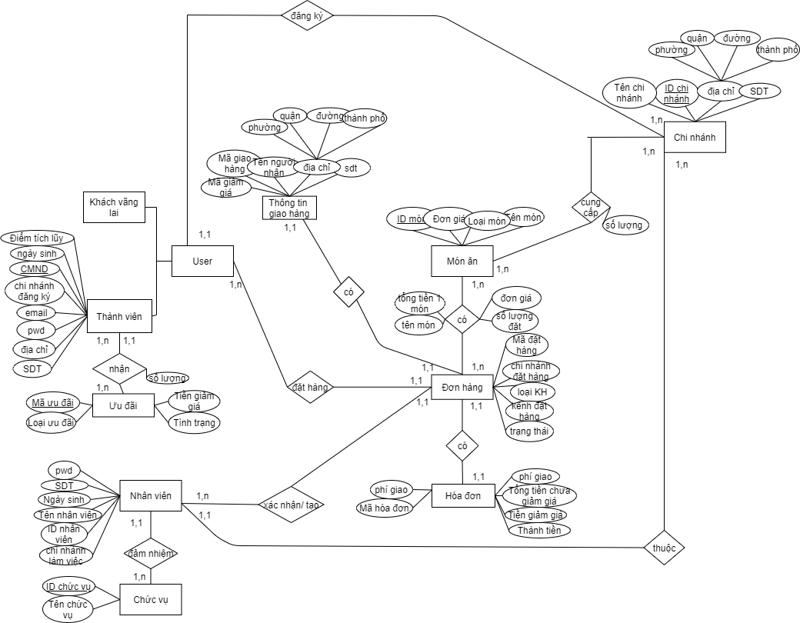

ChiNhanh(IDchinhanh, TenChiNhanh, Quan, Phuong, Duong, ThanhPho, SDT)

ThanhVien(CMND, NgaySinh, DiaChi, SDT, ChiNhanhDangKy, DiemTichLuy, Hang, Email, pwd)

SLMonAnTrongNgay (IDchinhanh, IDmon, soluong)

MonAn(IDmon, TenMon, DonGia, LoaiMon)

DonHang(MaDonHang, NguoiDat, IDnhanvien, ChiNhanhDatHang, LoaiKH, ThoiGianDat, KenhDatHang, TrangThai)

ChiTietDonHang(MaDonHang, IDmon, DonGia, SoLuongDat, TongTien1Mon)

ThongTinGiaoHang(MaGiaoHang, tennguoinhan, sdt, quan, phuong, duong, thanhpho, thoigiangiao, magiamgia, MaDonHang)

HoaDon(MaHoaDon, MaDonHang, TongTienChuaGiamGia, TienGiamGia, phigiao, ThanhTien, HinhThucThanhToan, ngaygiothanhtoan)

UuDai(MaUuDai, LoaiUuDai)

NhanUuDai(CMND, MaUuDai, SoLuongNhan)

NhanVien(IDnhanvien, HoTen, GioiTinh, NgaySinh, SDT, DiaChi, chinhanhlamviec, IDchucvu, pwd)

ChucVu(IDchucvu, TenChucVu)

# MÔ TẢ TÌNH HUỐNG TRANH CHẤP ĐỒNG THỜI

## *Mô tả tình huống tranh chấp đồng thời*

--------------------------------Thành Viên 1--------------------------------

1. Dirty read: quản lý cập nhật đơn giá mới cho món ăn, cùng lúc khi khách hàng xem thực đơn món ăn

|  |  |  |
| --- | --- | --- |
|  | T1 | T2 |
| 1 |  | Begin tran |
| 2 | Begin tran |  |
| 3 | Write(A) //update – dòng 32 |  |
| 4 |  | Read(A) – dòng 39,40 |
| 5 | If(error) |  |
| 6 | Rollback tran |  |
| 7 | Commit tran |  |
| 8 |  | Commit tran |

Lỗi: 2 giao tác đồng thời chạy cùng lúc, thì T1 thực hiện cập nhật đơn giá món ăn, T2 muốn xem thực đơn món ăn theo chi nhánh(read uncommitted làm T2 không phát ra khoá S do đó không phải chờ khi đọc dữ liệu), sau đó do T1 cập nhật đơn giá bị lỗi, nên rollback về trạng thái ban đầu. Do đó T2 đang đọc dữ liệu rác.

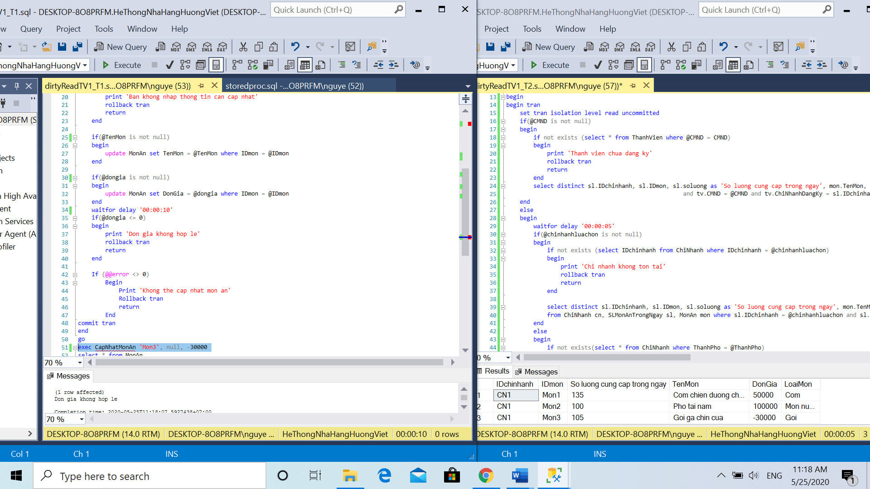

**Solution:** giải quyết lỗi dirty read bằng cách sử dụng read committed(đây là mức mặc định của SQL), T2 phát khoá S khi đọc vì vậy T1 phát khóa X để ghi thì khóa S và khóa X không tương thích nên phải chờ giao tác của T2 kết thúc thì T1 mới thực hiện ghi. Do đó T2 đọc dữ liệu đã được lưu hợp lệ trong database. Đơn giá T1 nhập không hợp lệ nên T1 thực hiện rollback transaction lại trạng thái ban đầu.

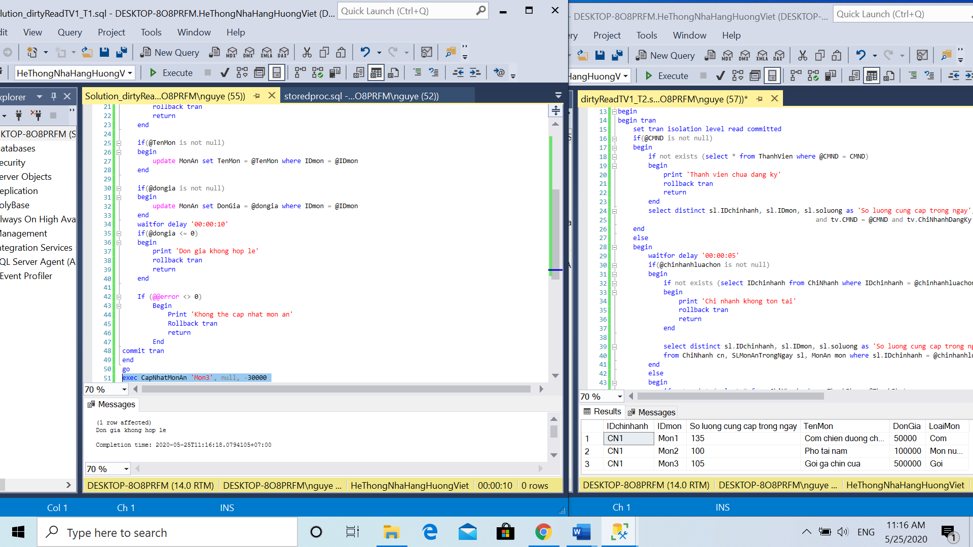

1. Unrepeatable read: thống kê tỉ lệ hủy đơn hàng theo loại khách vãng lai cùng lúc với khách hàng hủy đơn hàng vừa đặt

|  |  |  |
| --- | --- | --- |
|  | T1 | T2 |
| 1 |  | Begin tran |
| 2 | Begin tran |  |
| 3 |  | Select MaDonHang, TrangThai from DonHang |
| 4 | Write(A) //update – dòng 36 |  |
| 5 |  | Select @tile as ‘Ti le huy don hang’ |
| 6 | Commit tran |  |
| 7 |  | Commit tran |

Lỗi: T2 thực hiện xem danh sách đơn hàng(phát ra khoá S, giải phóng S ngay sau khi đọc xong, do chế độ mặc định ReadCommitted được thiết lập), nên T1 muốn hủy đơn hàng(phát ra khoá X) thì vẫn hủy được, khi T2 thống kê tỉ lệ hủy đơn hàng thấy khác với kết quả khi xem danh sách đơn hàng nên xảy ra lỗi unrepeatable read.

Tổng số lượng đơn hàng của khách vãng lai là 3, có 1 đơn hủy thì tỉ lệ hủy đơn hàng lẽ ra là 33.33, do T1 thực hiện hủy đơn hàng trong lúc T2 thống kê nên tỉ lệ hủy đơn hàng thành 66.66

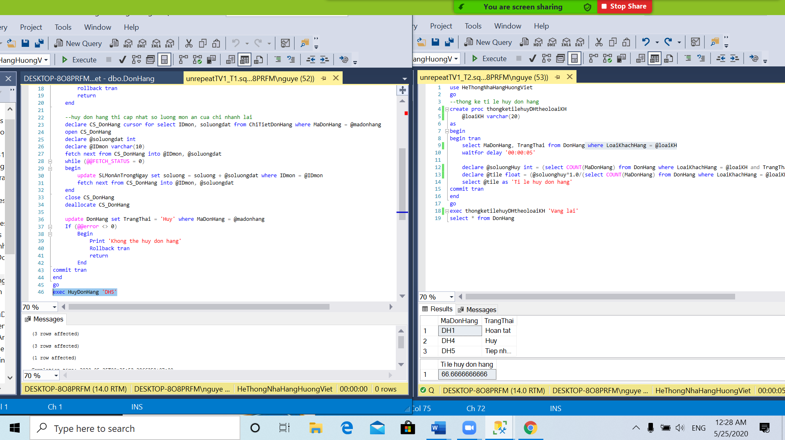

**Solution:** Khắc phục lỗi không thể đọc lại: sử dụng REPEATABLE READ để thiết lập shared lock khi đọc và giữ share lock đến hết giao tác.Vậy T2 muốn đọc A sẽ phát ra khoá S, nhưng khoá S này sẽ được giữ cho đến hết giao tác, T1 muốn xin khoá X để ghi A, thì S và X không tương thích nhau do đó hành động ghi A của T1 sẽ không xin được, T1 phải chờ T2 thực hiện xong. Nên ta sẽ giải quyết được lỗi không thể đọc lại.

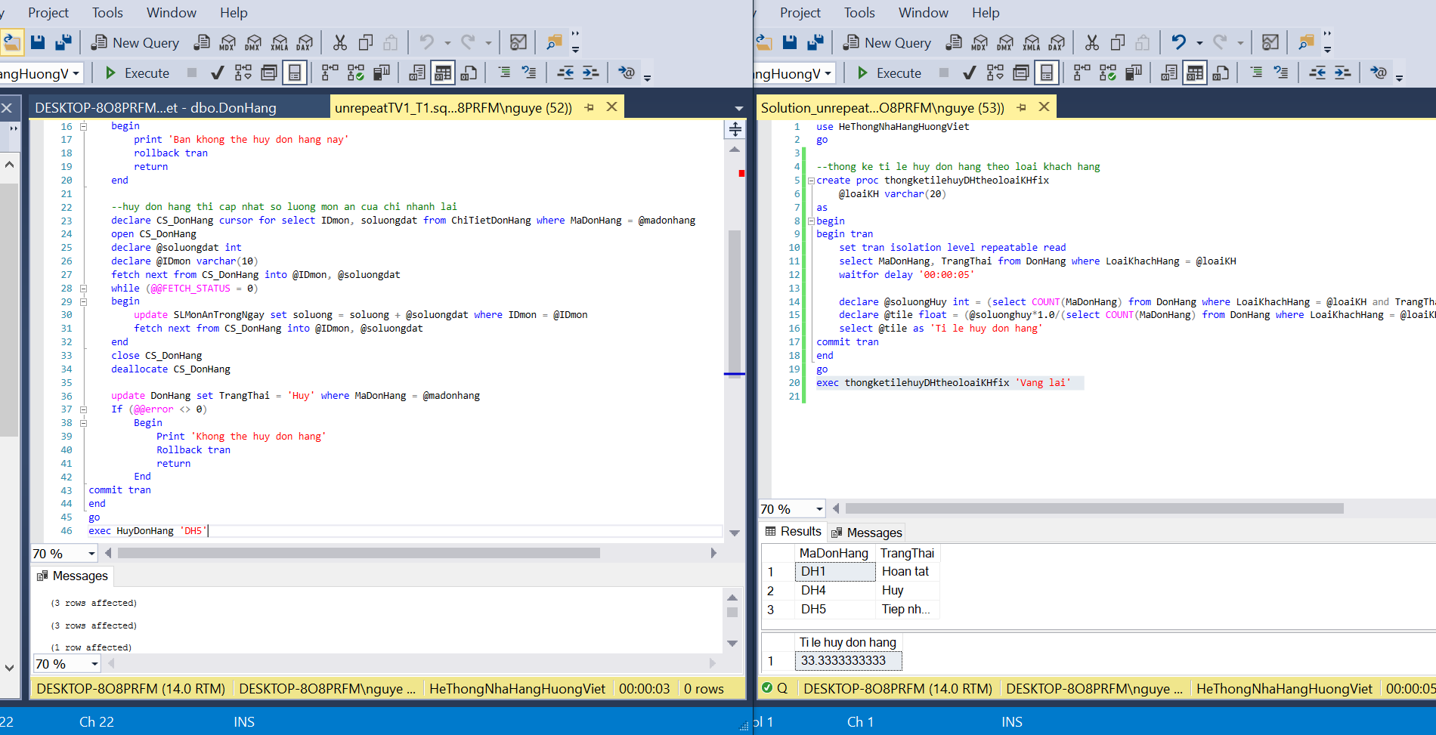

1. Lost Update: 2 khách hàng cùng đặt 1 món ăn trong cùng chi nhánh, hệ thống cập nhật lại số lượng phần ăn còn lại của chi nhánh trên cùng 1 món ăn khi 2 khách hàng cùng đặt, dẫn đến lỗi mất dữ liệu do bị ghi đè

|  |  |  |
| --- | --- | --- |
|  | T1 | T2 |
| 1 | Begin tran |  |
| 2 |  | Begin tran |
| 1 | Read(A) - dòng 32 |  |
| 2 |  | Read(A) - dòng 32 |
| 3 | Write(A’) - dòng 34 |  |
| 4 |  | Write(A’’) - dòng 34 |
| 5 |  | Commit tran |
| 6 | Commit tran |  |

Lỗi: đầu tiên T1 đọc số lượng phần của món ăn trong chi nhánh(phát ra khoá S, giải phóng S ngay sau khi đọc, do chế độ mặc định ReadCommitted được thiết lập), nên T2 cũng đọc được số lượng phần trong cùng 1 món ăn và cùng chi nhánh với T1(vì khóa S và khóa S tương thích), T1 bắt đầu đặt món 2 với số lượng là 3, hệ thống cập nhật lại số lượng phần ăn còn lại của món đó trong chi nhánh, sau đó T2 bắt đầu đặt cùng món với số lượng là 5 và ghi đè số lượng phần ăn còn lại của món đó lên giá trị vừa cập nhật của T2. Do đó, dữ liệu được ghi bởi T2 đã bị ghi đè bởi T1, tạo ra lỗi mất dữ liệu cập nhật.

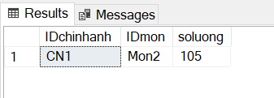

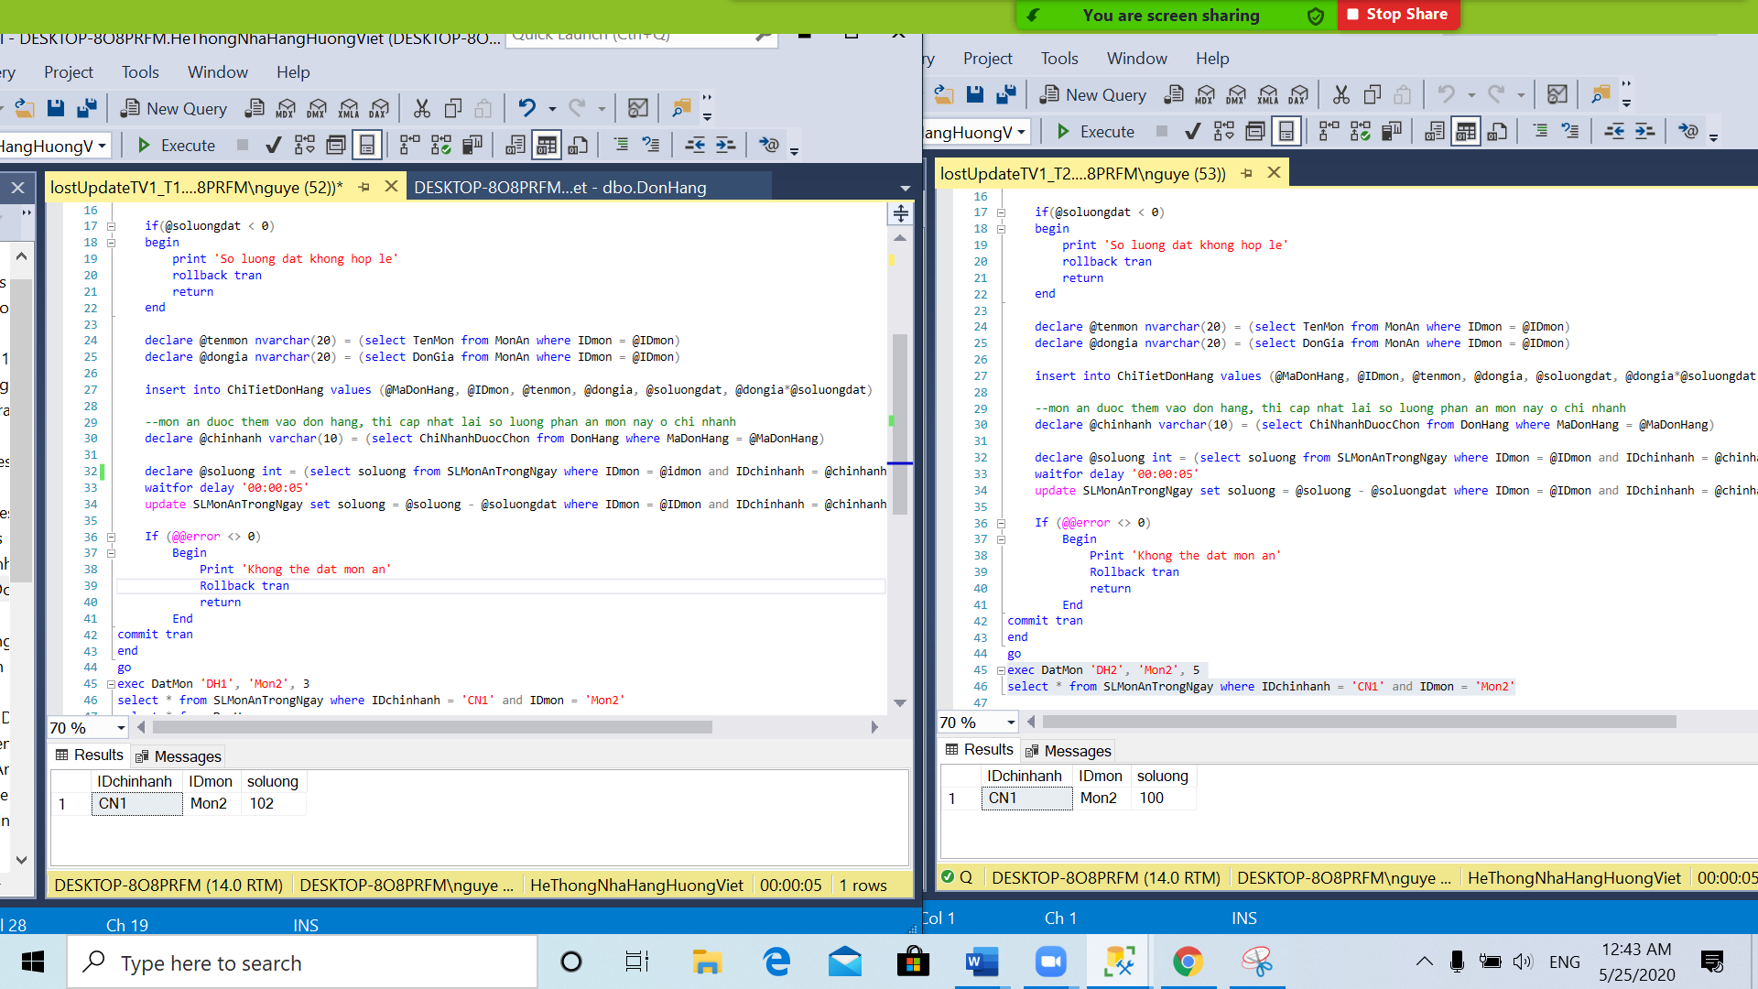

**Solution:** Ta cài Updlock trong câu select của T1 và T2, vậy T1 đọc phát ra khoá U, T2 đọc phát ra khoá U, khoá U và khóa U không tương thích, vì vậy T2 phải đợi T1 thực hiện xong thì T2 mới thực hiện được (đưa về thực hiện tuần tự)



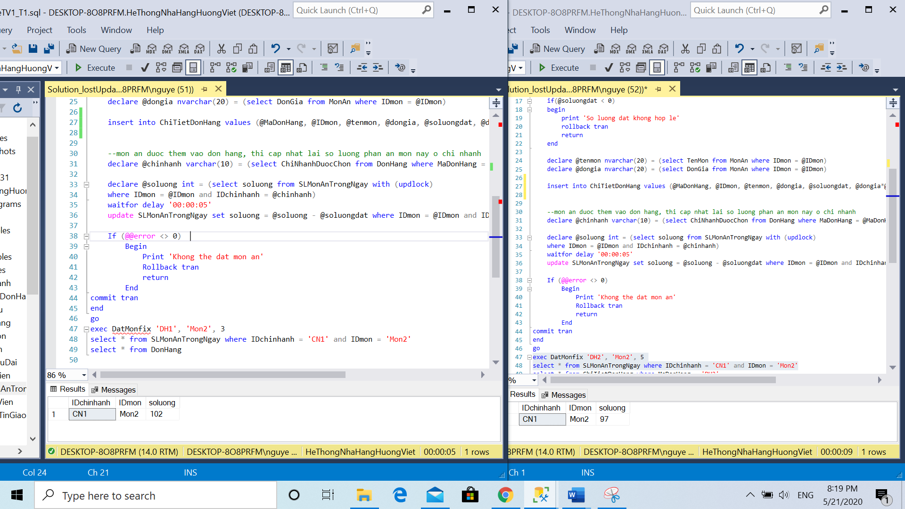

1. Phantom: người dùng đang xem danh sách chi nhánh để đặt hàng thì cùng lúc quản lý thêm một chi nhánh mới

|  |  |  |
| --- | --- | --- |
|  | T1 | T2 |
| 1 |  | Begin tran |
| 2 | Begin tran |  |
| 3 |  | Select * from ChiNhanh |
| 4 | Write(B) //insert – dòng 32 |  |
| 5 |  | Select COUNT(idchinhanh) from ChiNhanh |
| 6 | Commit tran |  |
| 7 |  | Commit tran |

Lỗi: T2 thực hiện xem chi nhánh(phát ra khoá S, giải phóng ngay sau khi đọc, do chế độ mặc định ReadCommitted được thiết lập), sau đó T1 thêm chi nhánh mới vào bảng chi nhánh, dẫn đến T2 đếm số lượng chi nhánh khác với kết quả khi xem bảng chi nhánh nên xảy ra tình huống phantom.

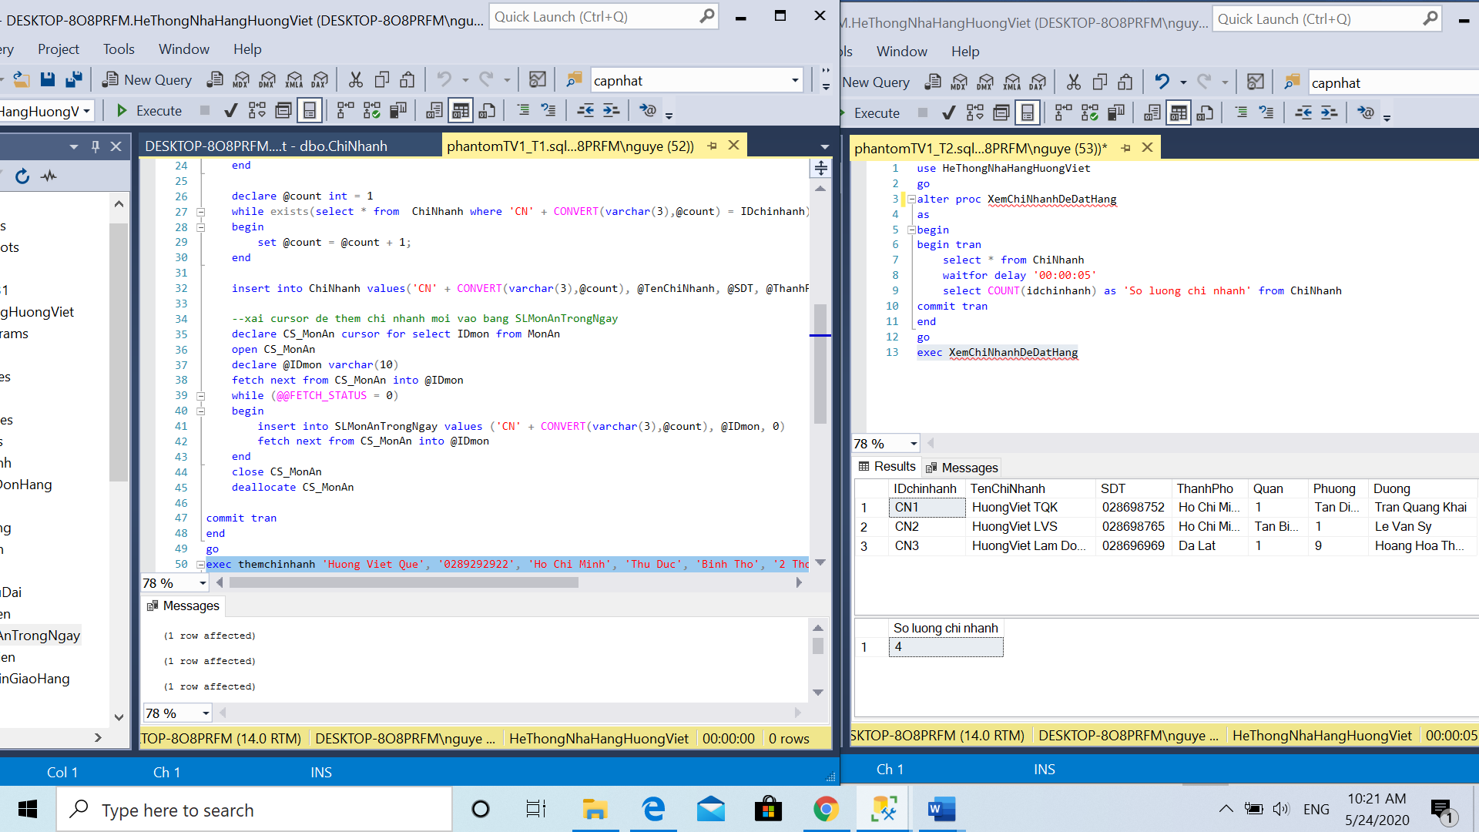

**Solution:** Khắc phục lỗi phantom: sử dụng SERIALIZABLE để khắc phục lỗi phantom, ngăn chặn lệnh insert dữ liệu thoả điều kiện thiết lập S. T1 thực hiện đọc A, T2 thoả điều kiện và muốn ghi B, nhưng mức cô lập 4(serializable) khoá nguyên bảng nên T2 không thực hiện insert được nên giải quyết tình trạng phantom.

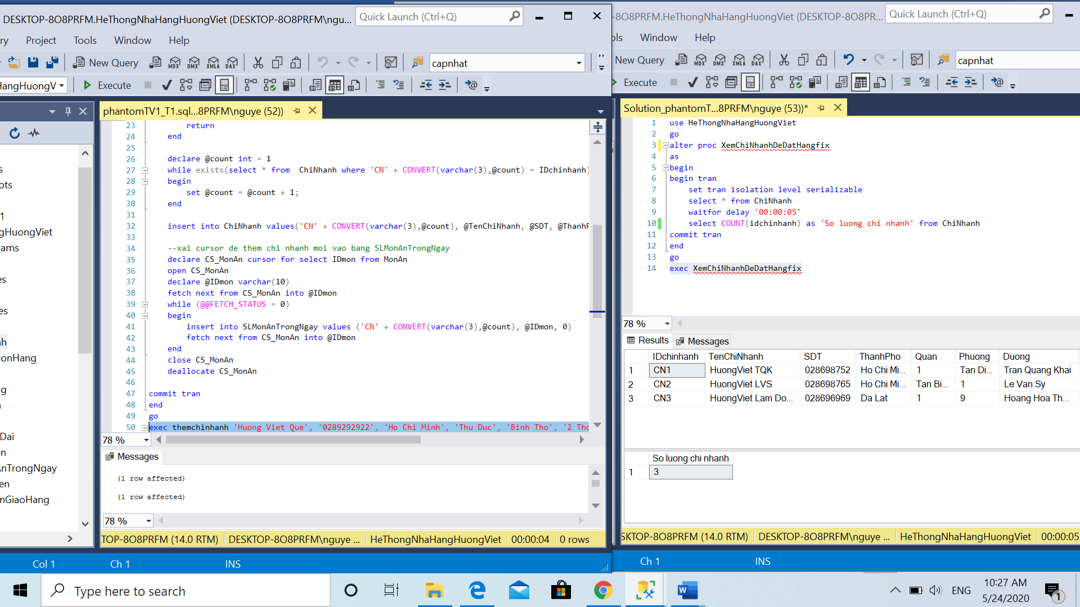

--------------------------------Thành Viên 2--------------------------------

1. Dirty read: quản lý thực hiện thêm món ăn mới vào thực đơn, cùng lúc khi khách hàng đang xem thực đơn

|  |  |  |
| --- | --- | --- |
|  | T1 | T2 |
| 1 |  | Begin tran |
| 2 | Begin tran |  |
| 3 | Write(A) //insert – dòng 27 |  |
| 4 |  | Read(A) – dòng 39,40 |
| 5 | If(error) |  |
| 6 | Rollback tran |  |
| 7 | Commit tran |  |
| 8 |  | Commit tran |

Lỗi: 2 giao tác đồng thời chạy cùng lúc, thì T1 thực hiện thêm món ăn mới, T2 muốn xem thực đơn món ăn theo chi nhánh (read uncommitted làm T2 không phát ra khoá S do đó không phải chờ khi đọc dữ liệu), sau đó do T1 nhập thiếu thông tin món ăn mới, nên rollback về trạng thái ban đầu. Do đó T2 đang đọc được dữ liệu rác.

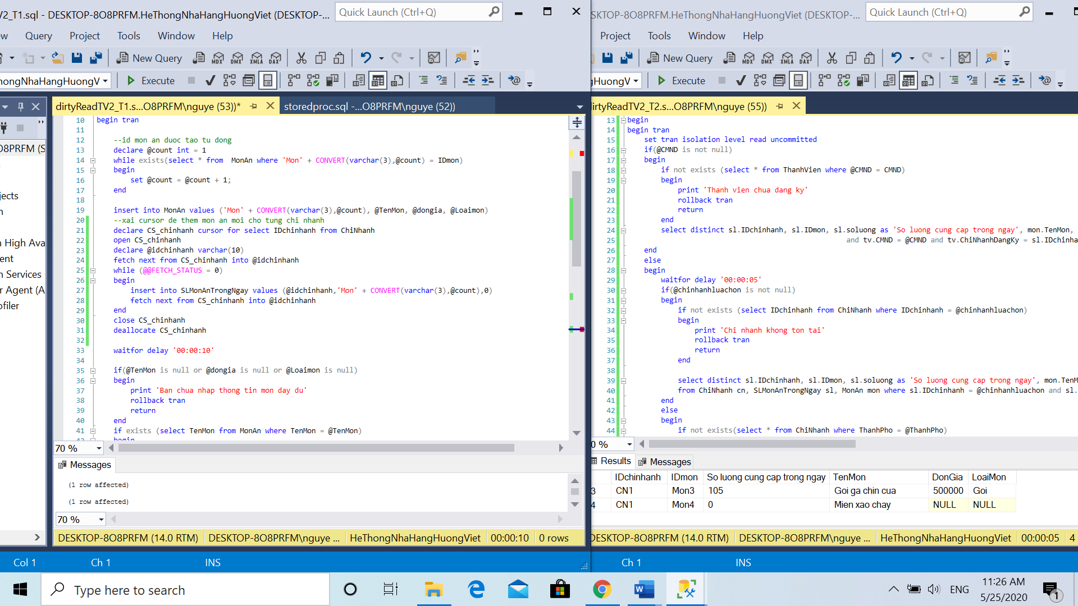

**Solution:** giải quyết lỗi dirty read bằng cách sử dụng read committed(đây là mức mặc định của SQL),T1 muốn ghi A phát ra khóa X, T2 muốn đọc A phát ra khóa S, khóa X và khóa S không tương thích nên T2 không xin được khóa S, do đó T1 phải chờ T2 thực hiện xong mới thực hiện xem menu, do đó T2 không đọc dữ liệu rác.

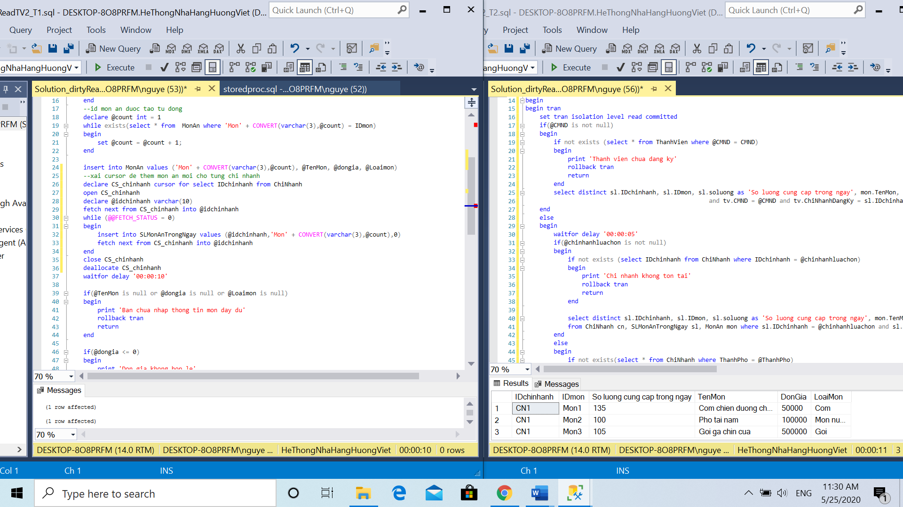

1. Unrepeatable read: quản lý cập nhật số lượng món ăn của chi nhánh cùng lúc khách hàng xem thực đơn

|  |  |  |
| --- | --- | --- |
|  | T1 | T2 |
| 1 |  | Begin tran |
| 2 | Begin tran |  |
| 3 |  | Read(A) |
| 4 | Write(A) //update – dòng 32 |  |
| 5 |  | Read(A) |
| 6 | Commit tran |  |
| 7 |  | Commit tran |

Lỗi: T2 thực hiện xem bảng món ăn(phát ra khoá S, giải phóng S ngay sau khi đọc xong, do chế độ mặc định ReadCommitted được thiết lập), nên T1 muốn cập nhật số lượng món ăn(phát ra khoá X) thì vẫn cập nhật được, khi T2 đọc lại dữ liệu A thì T2 thấy kết quả không như lúc đầu nhìn thấy. Do đó, T2 đọc dữ liệu giá trị A khác nhau ở 2 lần đọc.

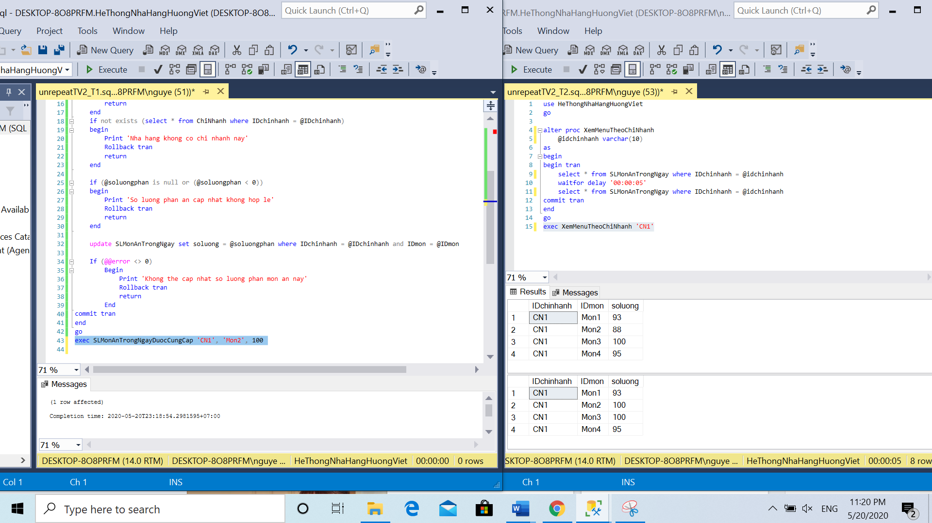

**Solution:** Khắc phục lỗi không thể đọc lại: sử dụng REPEATABLE READ để thiết lập shared lock khi đọc và giữ share lock đến hết giao tác. Vậy T1 muốn đọc A sẽ phát ra khoá S, nhưng khoá S này sẽ được giữ cho đến hết giao tác, T2 muốn xin khoá X để ghi A, thì S và X không tương thích nhau do đó hành động ghi A của T2 sẽ không xin được. Nên ta sẽ giải quyết được lỗi không thể đọc lại.

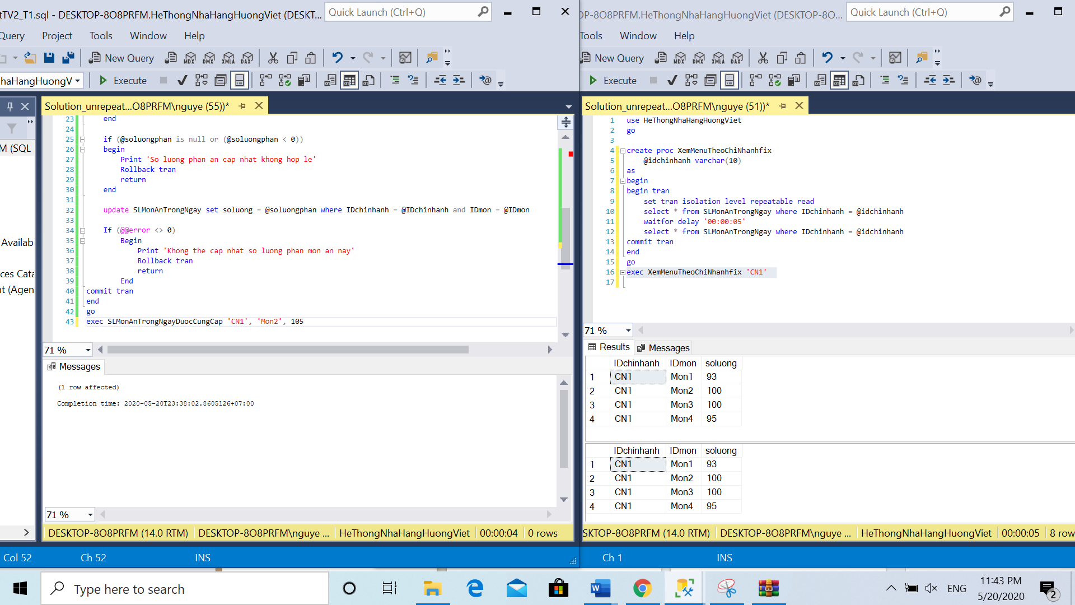

1. Deadlock: 2 khách hàng cùng đặt 1 món ăn trong cùng chi nhánh, hệ thống cập nhật lại số lượng phần ăn còn lại của chi nhánh trên cùng 1 món ăn khi 2 khách hàng cùng đặt, dễ dẫn đến deadlock xảy ra

|  |  |  |
| --- | --- | --- |
|  | T1 | T2 |
| 1 | Begin tran |  |
| 2 |  | Begin tran |
| 1 | Read(A) – dòng 33 |  |
| 2 |  | Read(A) - dòng 33 |
| 3 | Write(A’) – dòng 35 |  |
| 4 |  | Write(A’’) – dòng 35 |
| 5 |  | Commit tran |
| 6 | Commit tran |  |

Lỗi: đầu tiên T1 đọc A(phát ra khoá S và giữ khóa S cho đến hết giao tác bằng cách cài mức cô lập 2 repeatable read), T2 phát ra khoá S, khóa S với khóa S tương thích nên T2 đọc được A và giữ khóa S cho đến hết giao tác bằng cách cài mức cô lập 2 repeatable read, T1 muốn ghi A nhưng bên T2 giữ khóa S, khóa S và khóa X không tương thích nên không xin được. Tương tự T2 muốn ghi A nhưng bên T1 giữ khóa S, khóa S và khóa X không tương thích nên không xin được. Dẫn đến tình trạng conversion deadlock.

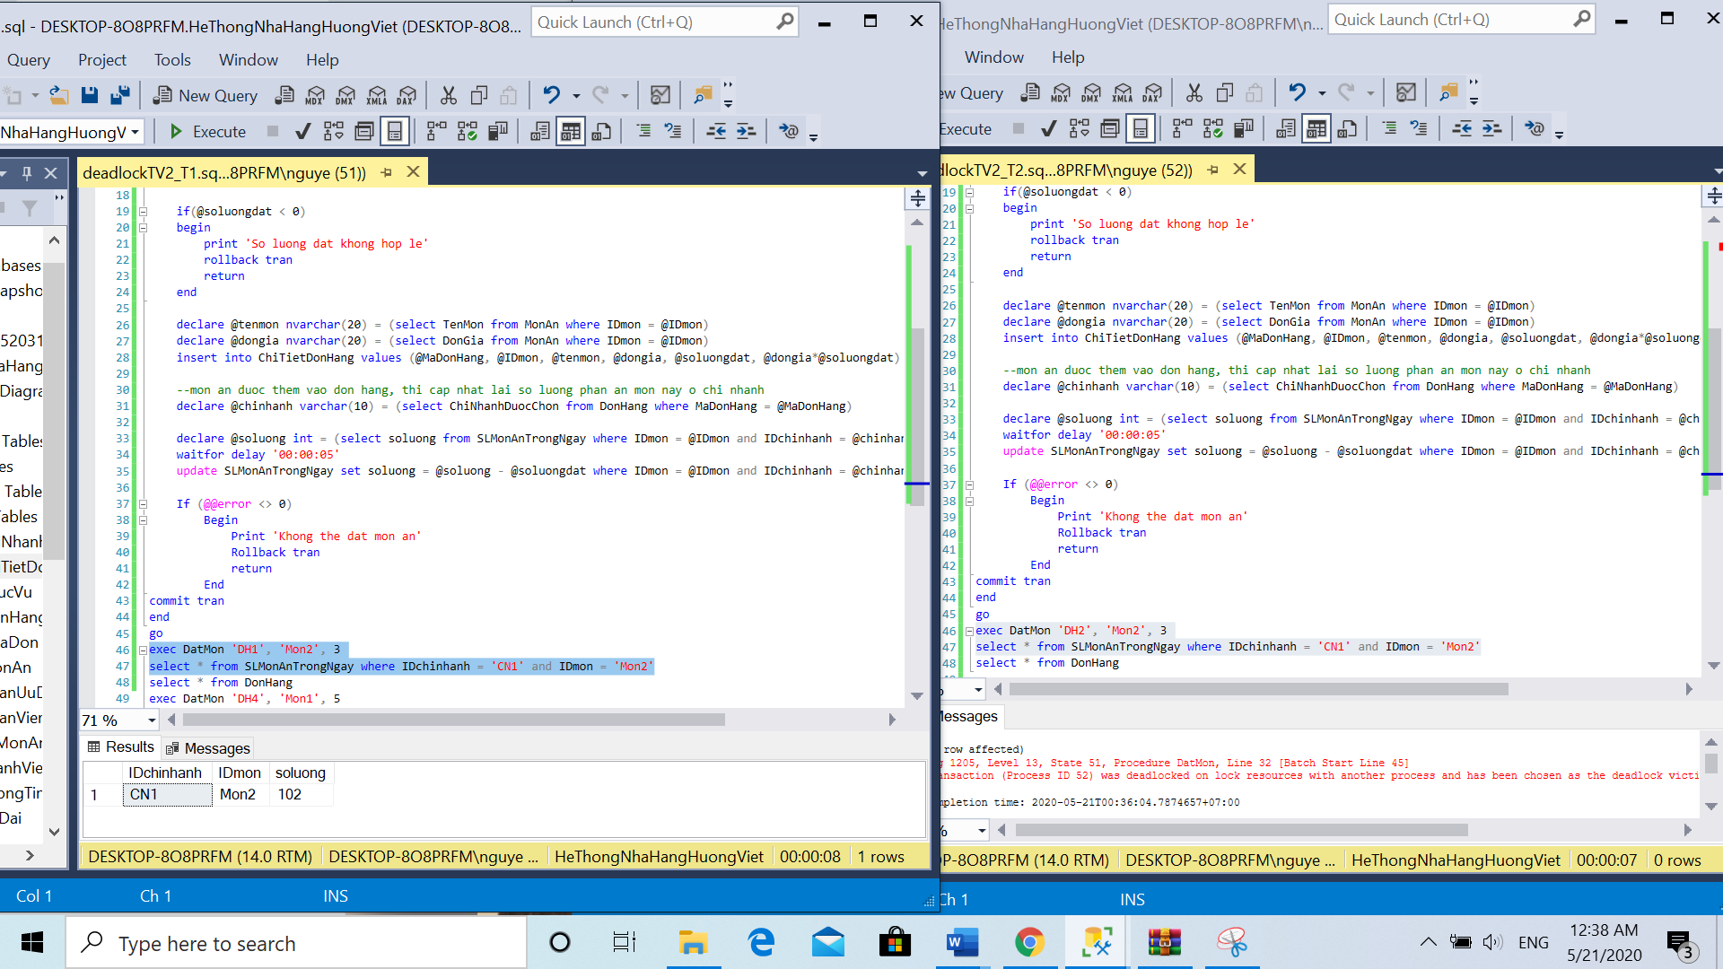

**Solution**: sử dụng khoá trực tiếp trong từng câu lệnh để T khác không được đọc dữ liệu đó lên. Ta cài Updlock trong câu select của T1 và T2 (bỏ mức cô lập 2), vậy T1 đọc phát ra khoá U, T2 đọc phát ra khoá U, khoá của T1 và T2 không tương thích, vì vậy T2 phải đợi T1 thực hiện xong thì T2 mới thực hiện được (đưa về thực hiện tuần tự)



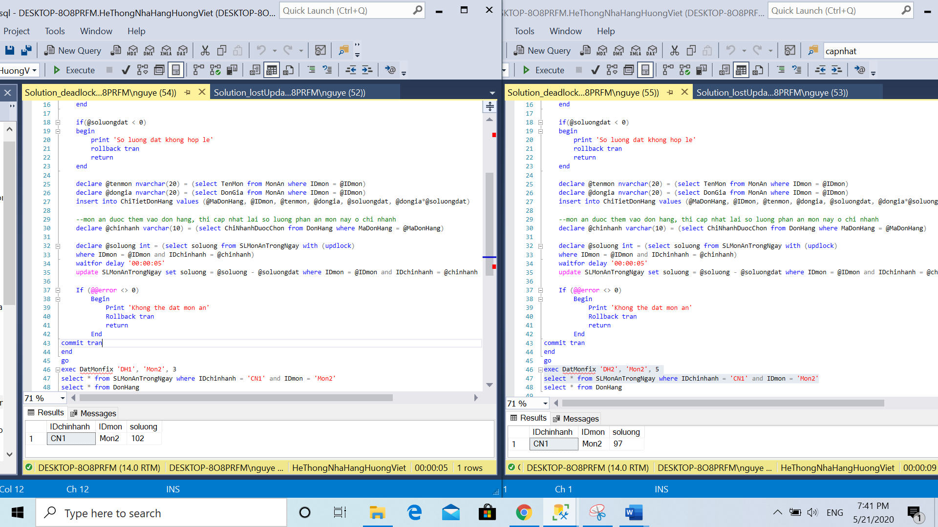

1. Phantom: quản lý thống kê doanh thu theo loại món cùng lúc khi nhân viên cập nhật trạng thái đơn hàng

|  |  |  |
| --- | --- | --- |
|  | T1 | T2 |
| 1 |  | Begin tran |
| 2 | Begin tran |  |
| 3 |  | Select * from HoaDon, ChiTietDonHang, MonAn - dòng 16 |
| 4 | Write(B) //update – dòng 36 |  |
| 5 |  | Select @tongdoanhthu as ‘Thong ke doanh thu theo loai mon’ |
| 6 | Commit tran |  |
| 7 |  | Commit tran |

Lỗi: T2 thực hiện đọc hóa đơn theo loại món ăn, ngay sau đó T1 cập nhật trạng thái đơn hàng, dẫn đến T2 tính tổng doanh thu có kết quả khác với kết quả khi đọc bảng nên xảy ra tình huống phantom.

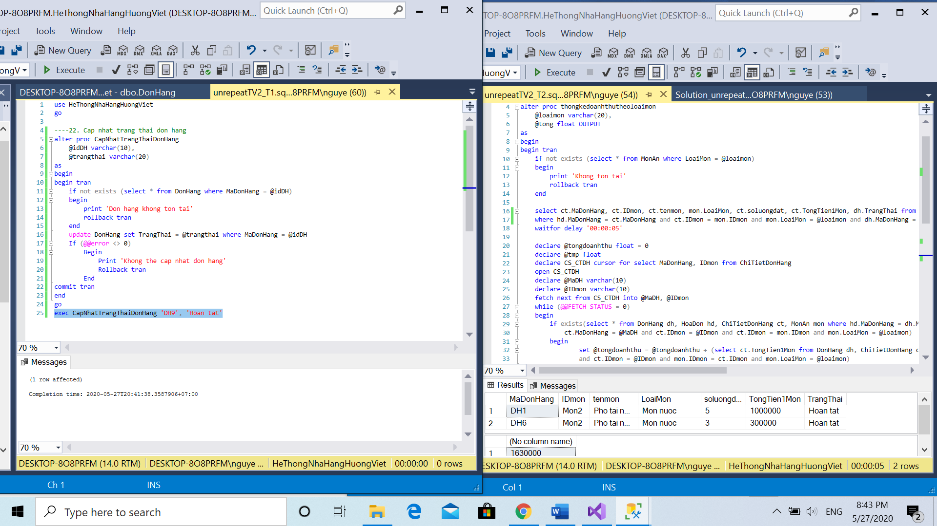

**Solution:** sử dụng SERIALIZABLE để khắc phục lỗi phantom, ngăn chặn lệnh update dữ liệu thoả điều kiện thiết lập S.

T2 thực hiện đọc bảng, T1 cập nhật trạng thái đơn hàng, nhưng mức cô lập 4(serializable) khoá nguyên bảng nên T1 phải chờ T2 thực hiện xong giao tác thì T1 mới thực hiện được, nên giải quyết tình trạng phantom.

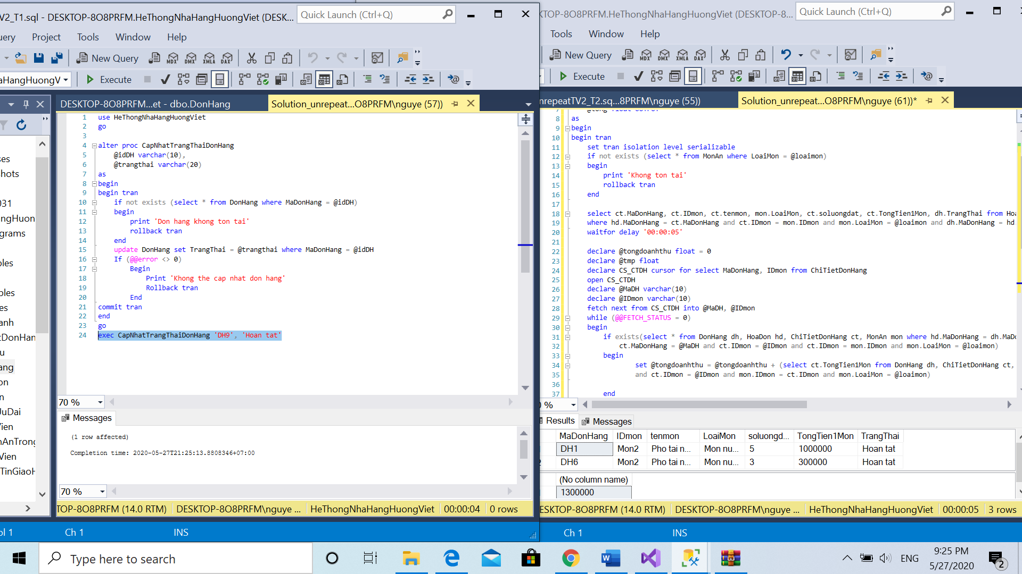

--------------------------------Thành Viên 3--------------------------------

1. Dirty read: (insert) đăng ký thành viên thiếu thông tin, rollback

|  |  |  |
| --- | --- | --- |
|  | T1 | T2 |
| 1 |  | Begin tran |
| 2 | Begin tran |  |
| 3 | Write(A) //insert – dòng 26 |  |
| 4 |  | Read(A) |
| 5 | If(error) |  |
| 6 | Rollback tran |  |
| 7 | Commit tran |  |
| 8 |  | Commit tran |

Lỗi: 2 giao tác đồng thời chạy cùng lúc, thì T1 thực hiện đăng ký thành viên, T2 xem danh sách thành viên(read uncommitted làm T2 không phát ra khoá S do đó không phải chờ khi đọc dữ liệu), sau đó do T1 nhập thiếu thông tin đăng ký, nên rollback về trạng thái ban đầu. Do đó T2 đọc dữ liệu rác.

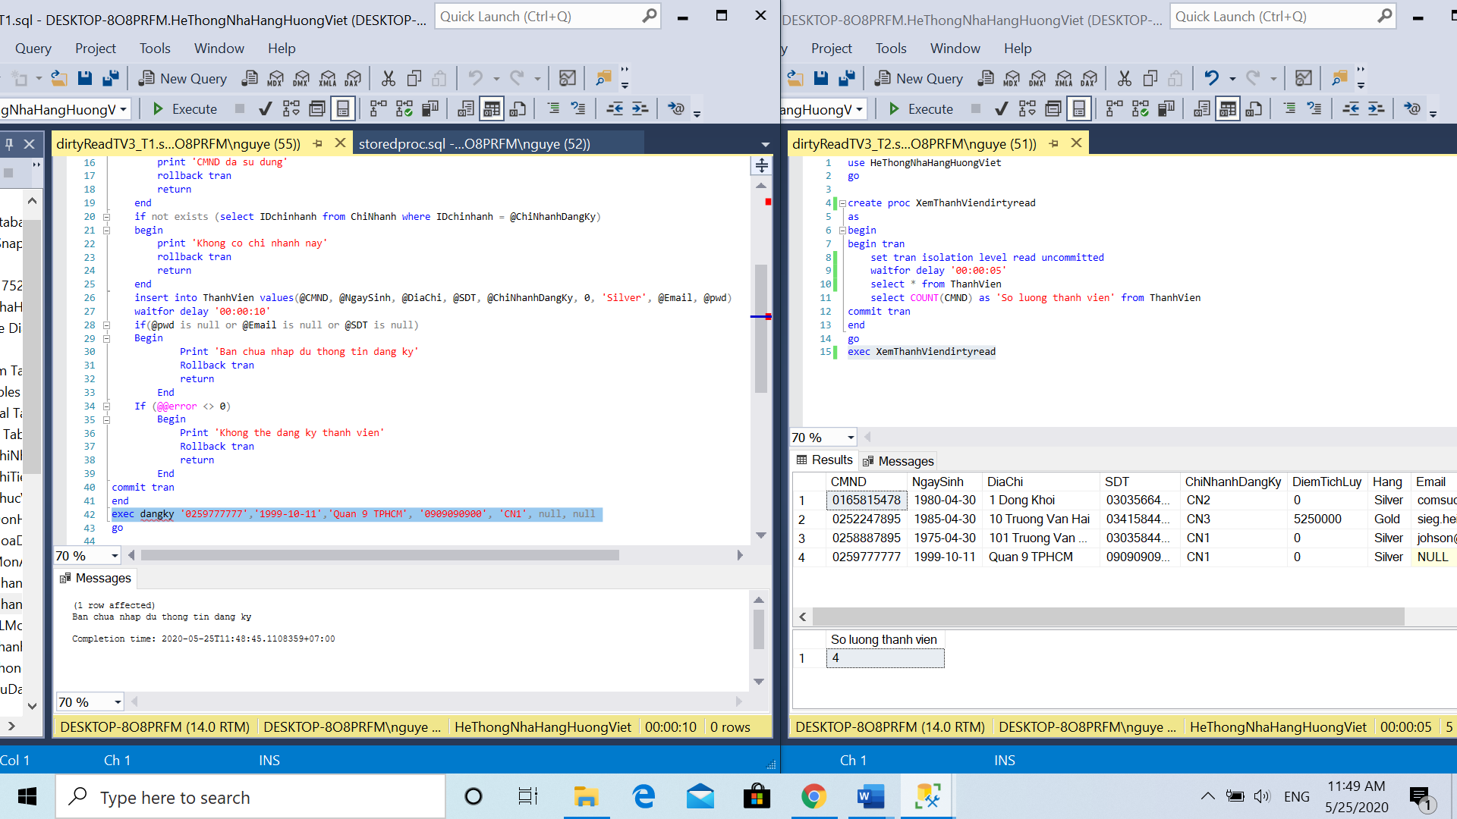

**Solution:** giải quyết lỗi dirty read bằng cách sử dụng read committed(đây là mức mặc định của SQL), T2 phát khoá S khi đọc vì vậy T1 phát khóa X để ghi thì khóa S và khóa X không tương thích nên phải chờ giao tác của T1 kết thúc thì T2 mới thực hiện đọc. Đơn giá T1 nhập không hợp lệ nên T1 thực hiện rollback transaction lại trạng thái ban đầu. Do đó khi T2 thực hiện đọc thì đọc dữ liệu đã được lưu hợp lý trong database.

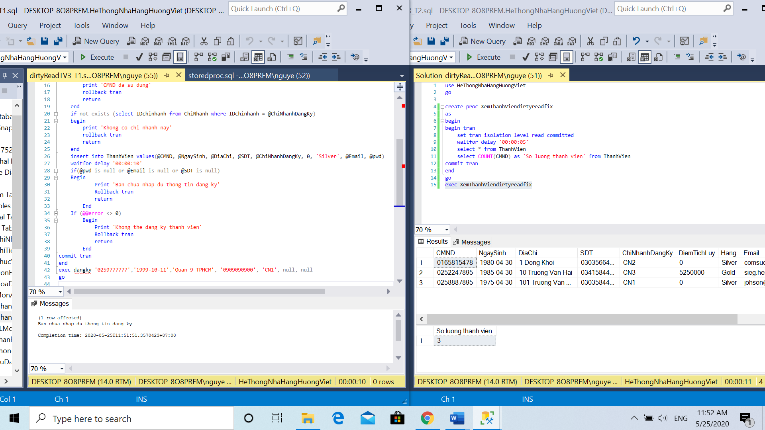

1. Unrepeatable read: ghi nhận điểm tích lũy khi đơn hàng hoàn tất lúc quản lý đang xem danh sách thông tin thành viên

|  |  |  |
| --- | --- | --- |
|  | T1 | T2 |
| 1 |  | Begin tran |
| 2 | Begin tran |  |
| 3 |  | Read(A) |
| 4 | Write(A) //update |  |
| 5 |  | Read(A) |
| 6 | Commit tran |  |
| 7 |  | Commit tran |

Lỗi: T2 thực hiện xem bảng thành viên(phát ra khoá S, giải phóng S ngay sau khi đọc xong, do chế độ mặc định ReadCommitted được thiết lập), nên T1 muốn cập nhật điểm tích lũy(phát ra khoá X) thì vẫn cập nhật được, khi T2 đọc lại dữ liệu A thì T2 thấy kết quả không như lúc đầu nhìn thấy. Do đó, T2 đọc dữ liệu giá trị A khác nhau ở 2 lần đọc.

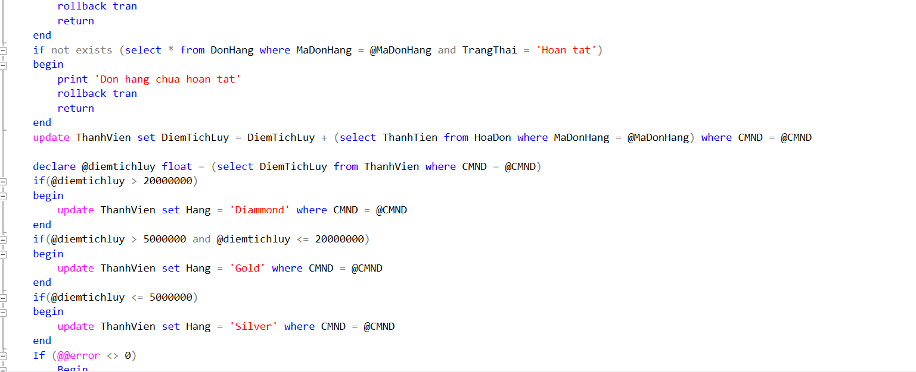

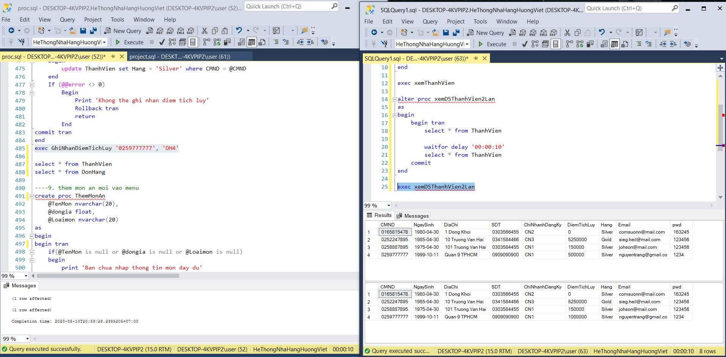

**Solution:** sử dụng REPEATABLE READ để thiết lập shared lock khi đọc và giữ share lock đến hết giao tác. Vậy T2 muốn đọc A sẽ phát ra khoá S, nhưng khoá S này sẽ được giữ cho đến hết giao tác, T1 muốn xin khoá X để ghi A, thì S và X không tương thích nhau do đó T1 chờ T2 thực hiện xong thì mới bắt đầu thực hiện. Nên ta sẽ giải quyết được lỗi không thể đọc lại.

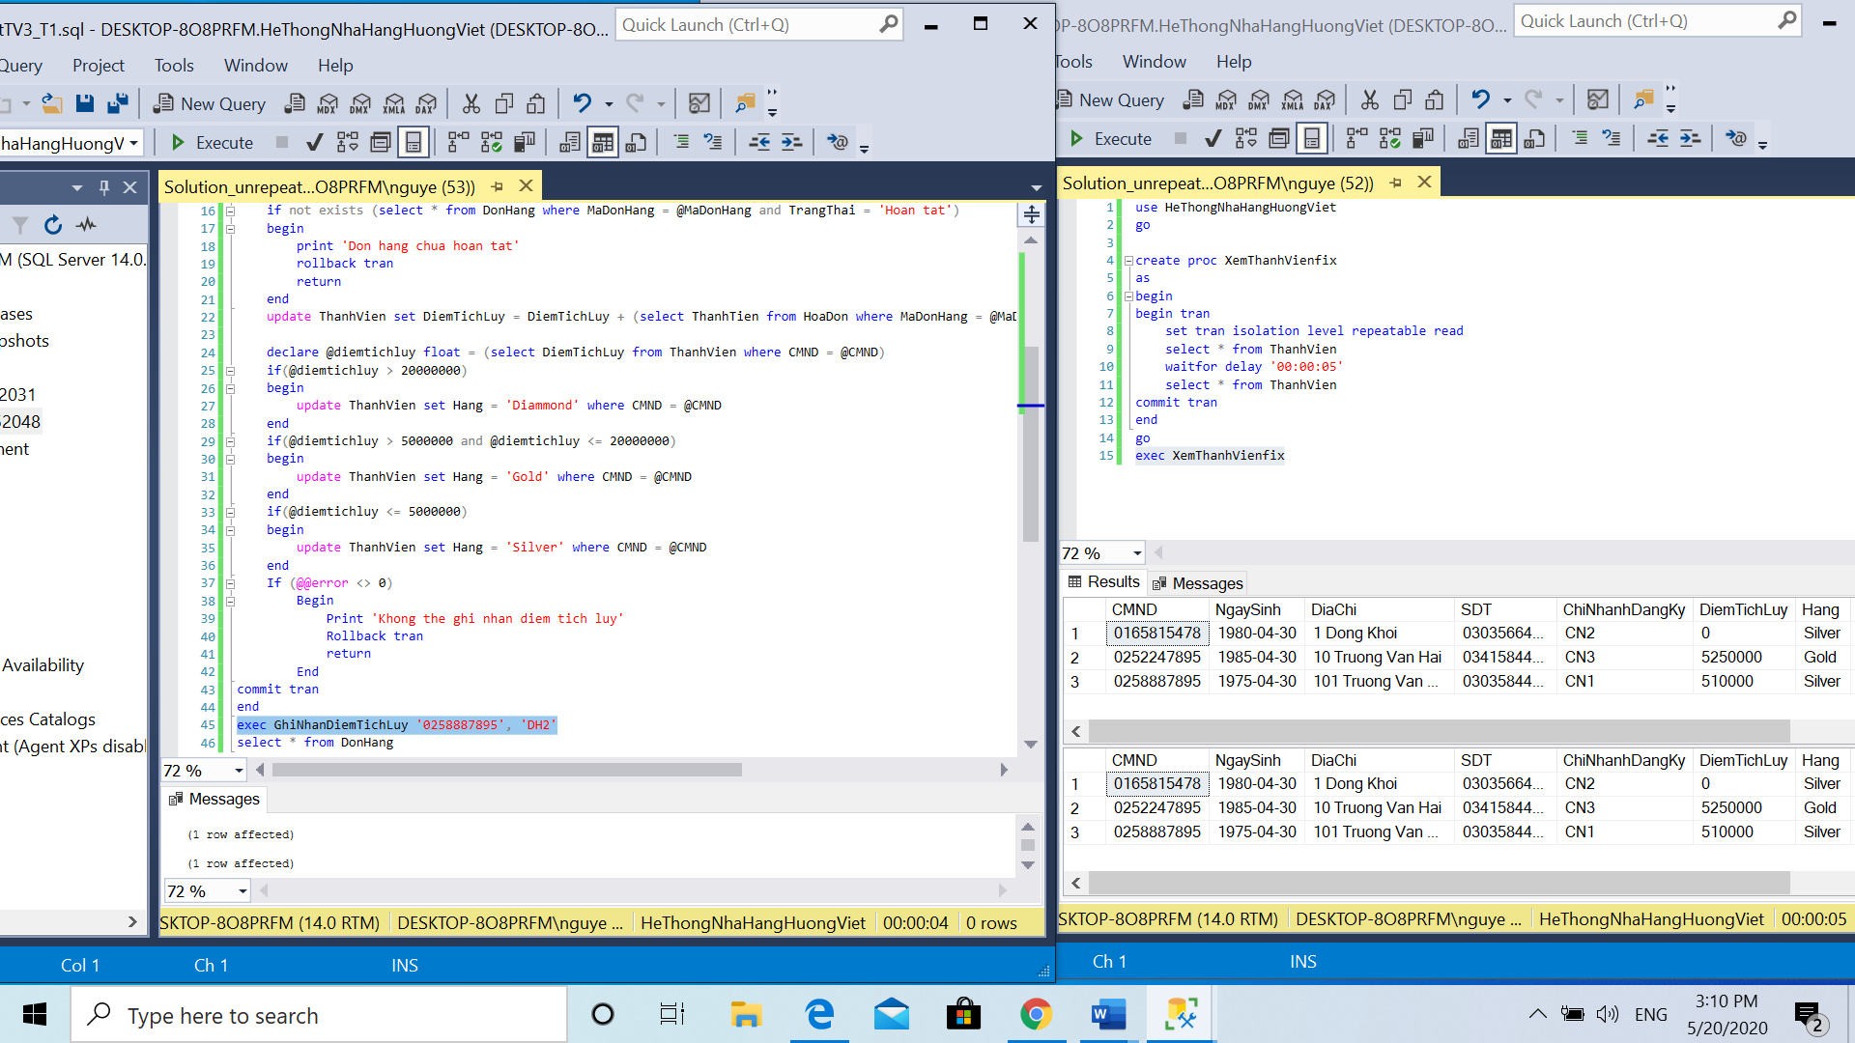

1. Lost Update: 2 người cùng dùng 1 tài khoản thành viên để đặt hàng và lưu điểm tích lũy(1 người đặt online, 1 người đi ăn tại nhà hàng)

|  |  |  |
| --- | --- | --- |
|  | T1 | T2 |
| 1 | Begin tran |  |
| 2 |  | Begin tran |
| 1 | Read(A) – dòng 23 |  |
| 2 |  | Read(A) – dòng 23 |
| 3 | Write(A’) – dòng 25,26,27 |  |
| 4 |  | Write(A’’) – dòng 25,26,27 |
| 5 |  | Commit tran |
| 6 | Commit tran |  |

Lỗi: đầu tiên T1 đọc A(phát ra khoá S, giải phóng S ngay sau khi đọc, do chế độ mặc định ReadCommitted được thiết lập), nên T2 đọc được A (phát ra khoá S, giải phóng S ngay sau khi đọc), T1 và T2 đọc cùng dữ liệu A(điểm tích lũy), T1 bắt đầu ghi A, sau đó T2 đã ghi đè lên giá trị vừa cập nhật của T1. Do đó, dữ liệu được ghi bởi T2 đã bị ghi đè bởi T1, tạo ra lỗi mất dữ liệu cập nhật.

Thành tiền của hóa đơn HD1 là 1150000 và HD2 là 180000

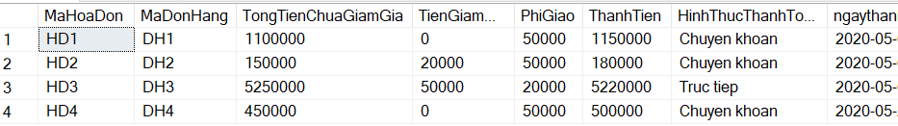

Điểm tích lũy đang là 0đ



Thực hiện đồng thời GhiNhanDiemTichLuy trên 2 hóa đơn trong cùng tài khoản

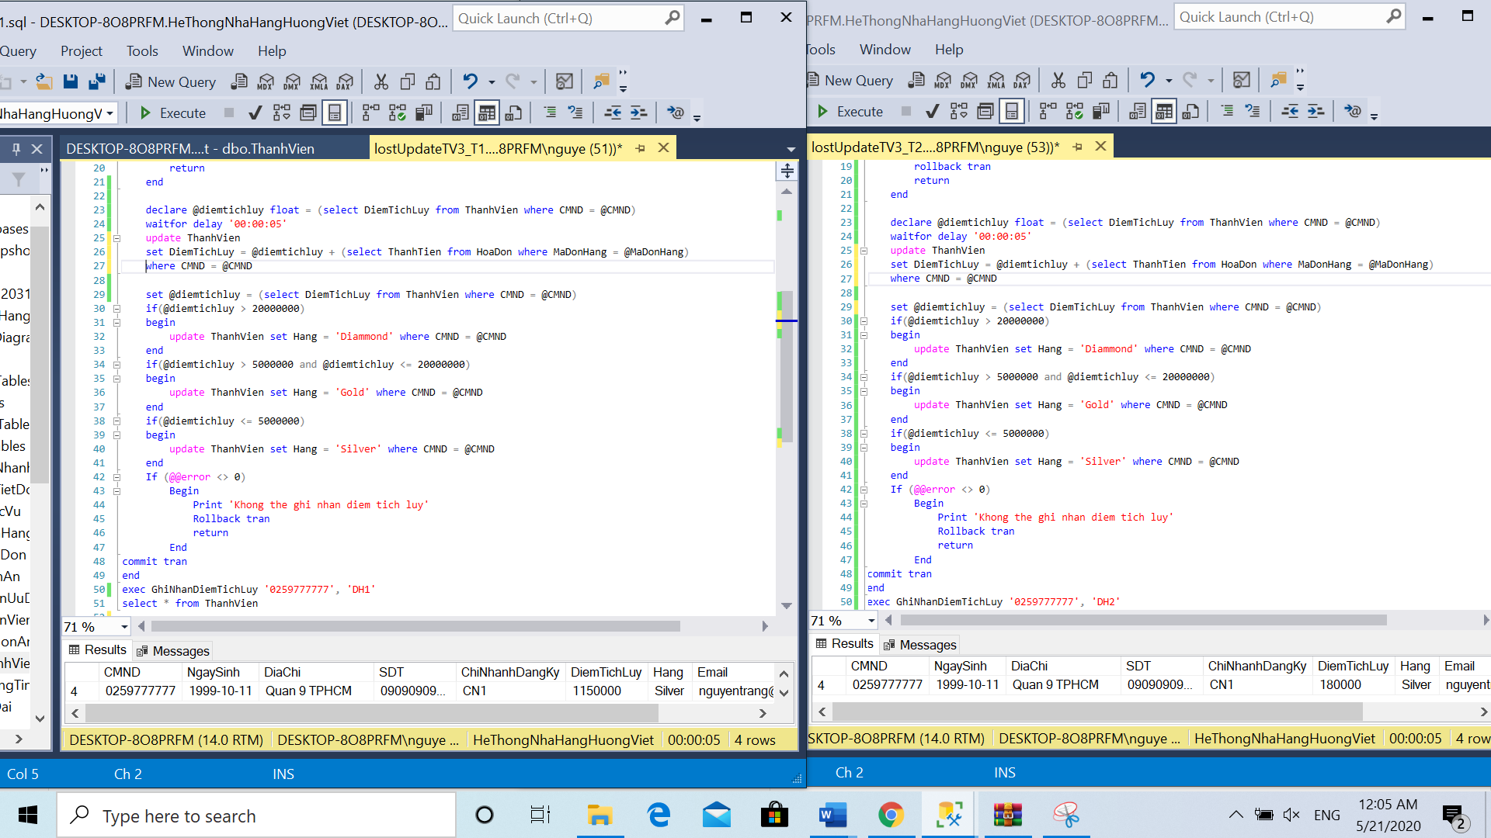

**Solution:** sử dụng khoá trực tiếp trong từng câu lệnh để T khác không được đọc dữ liệu đó lên. Ta cài Updlock trong câu select của T1 và T2, vậy T1 đọc phát ra khoá U, T2 đọc phát ra khoá U, khoá của T1 và T2 không tương thích, vì vậy T2 phải đợi T1 thực hiện xong thì T2 mới thực hiện được (đưa về thực hiện tuần tự)



Điểm tích lũy đang là 0đ



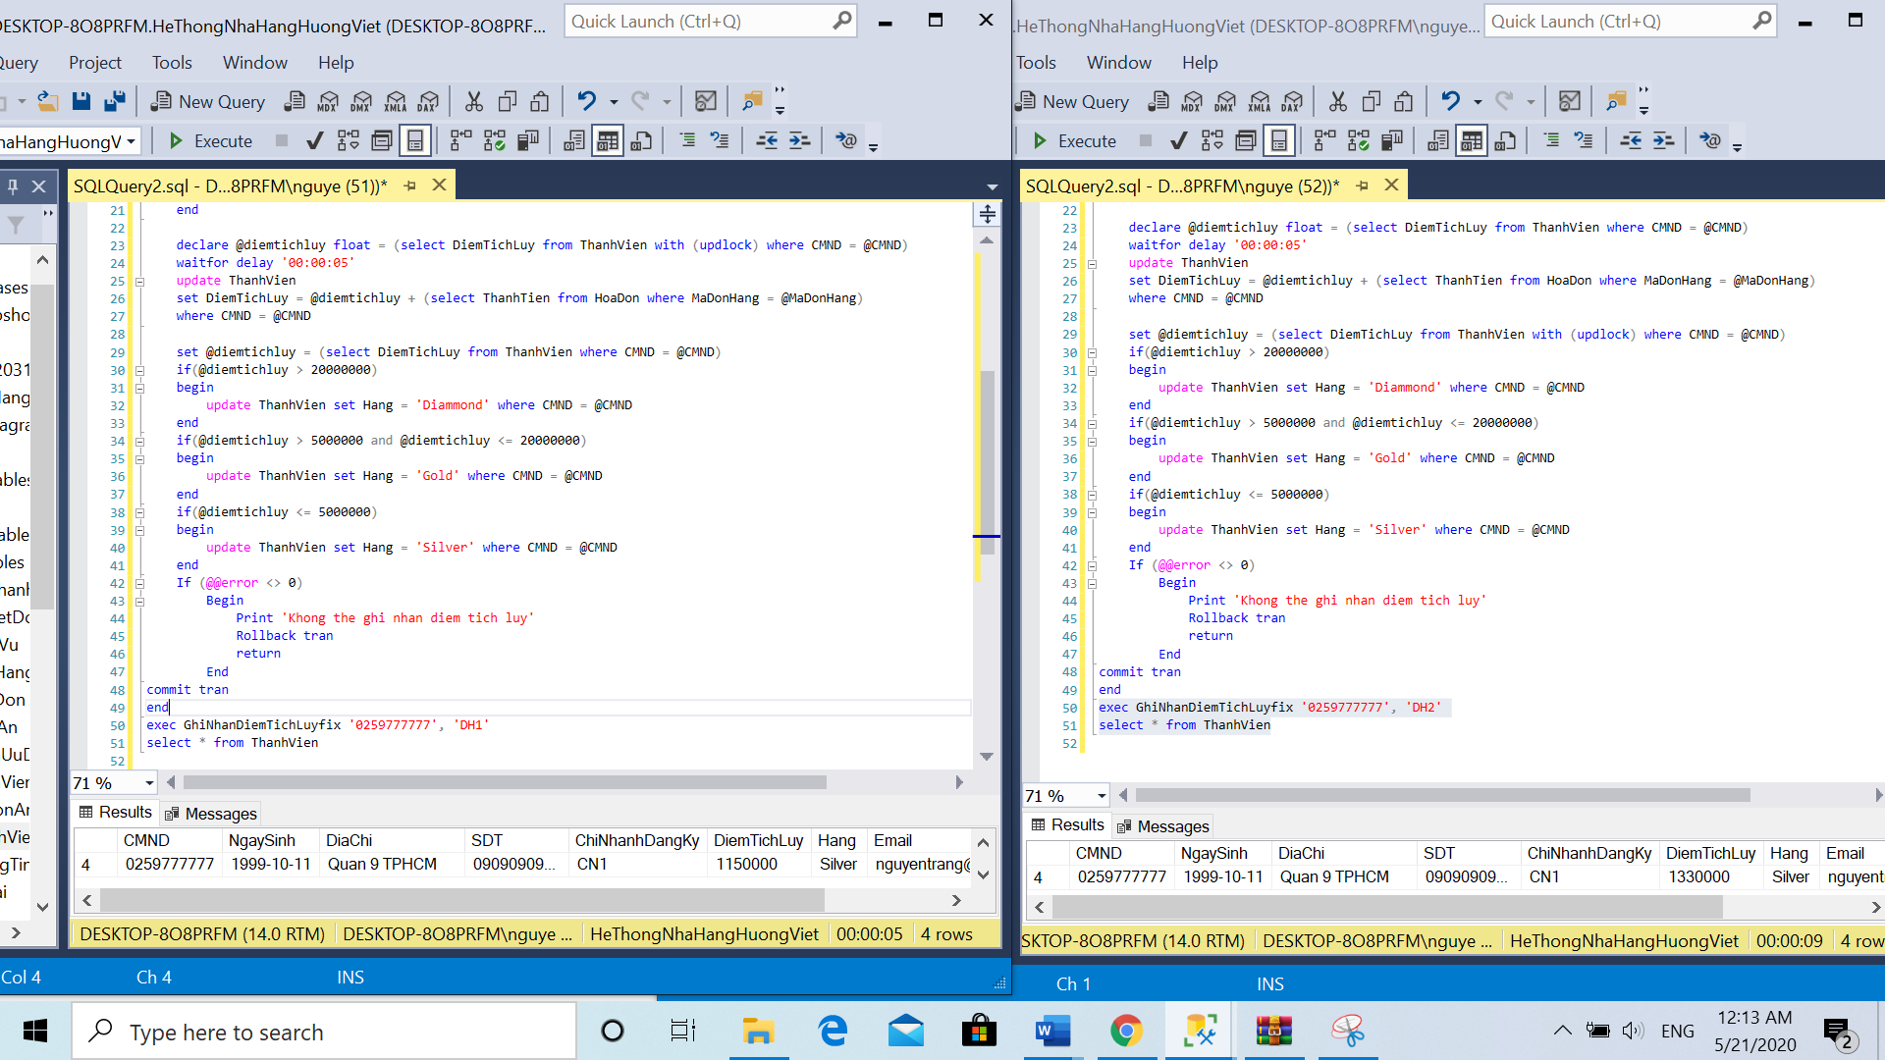

1. Phantom: quản lý đang xem bảng thành viên, thì khách hàng đăng ký thành viên

|  |  |  |
| --- | --- | --- |
|  | T1 | T2 |
| 1 | Begin tran |  |
| 2 |  | Begin tran |
| 3 |  | Select * from ThanhVien |
| 4 | Write(B) //insert – dòng 29 |  |
| 5 |  | Select COUNT(CMND) from ThanhVien |
| 6 | Commit tran |  |
| 7 |  | Commit tran |

Lỗi: T2 thực hiện đọc bảng thành viên(phát ra khoá S, giải phóng ngay sau khi đọc, do chế độ mặc định ReadCommitted được thiết lập), sau đó T1 thực hiện đăng ký thành viên, dẫn đến T2 đếm số lượng thành viên khác kết quả khi xem bảng thành viên nên xảy ra tình huống phantom.

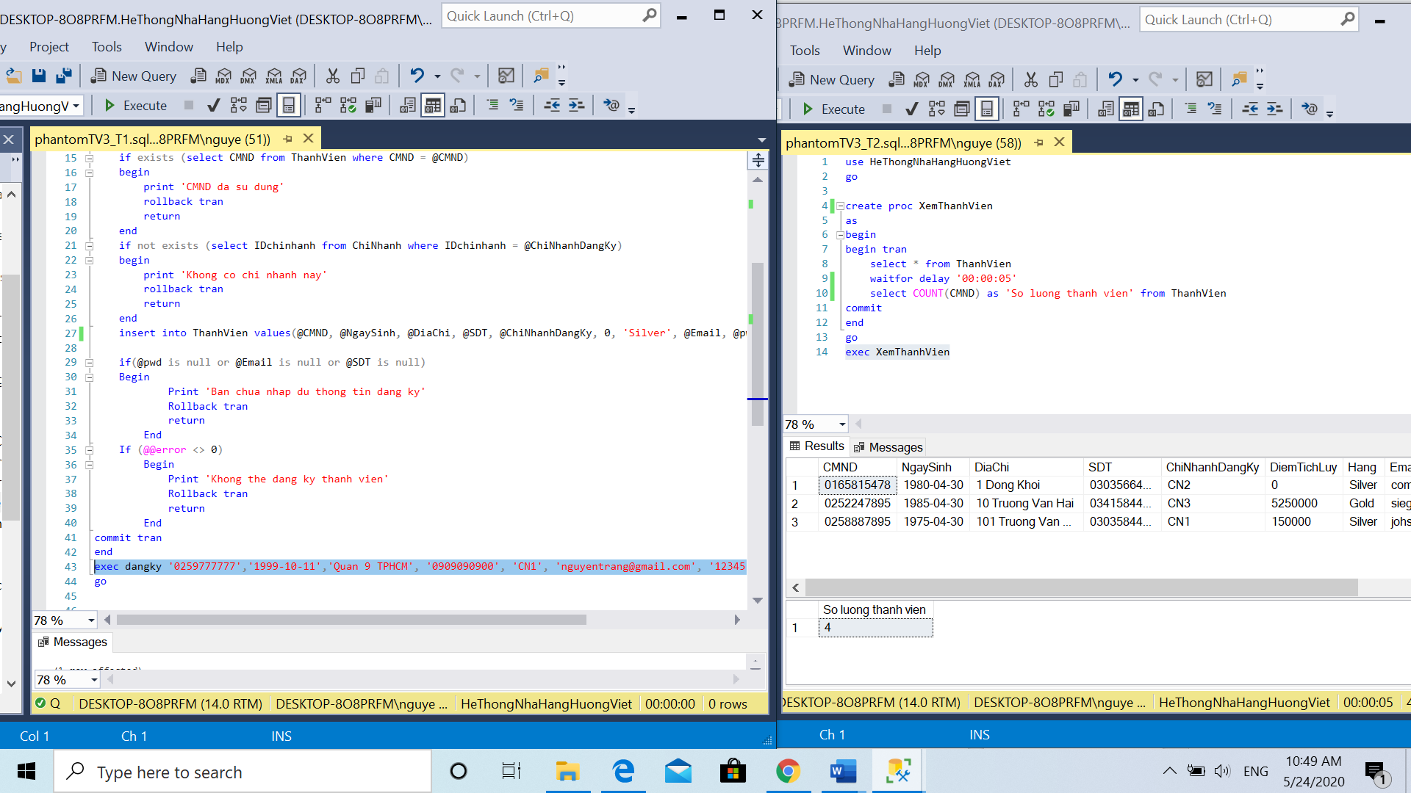

**Solution:** sử dụng SERIALIZABLE để khắc phục lỗi phantom, ngăn chặn lệnh insert dữ liệu thoả điều kiện thiết lập S.

T2 thực hiện xem bảng thành viên, T2 muốn đăng ký thành viên, nhưng mức cô lập 4(serializable) khoá nguyên bảng nên T2 không thực hiện đăng ký được nên giải quyết tình trạng phantom.

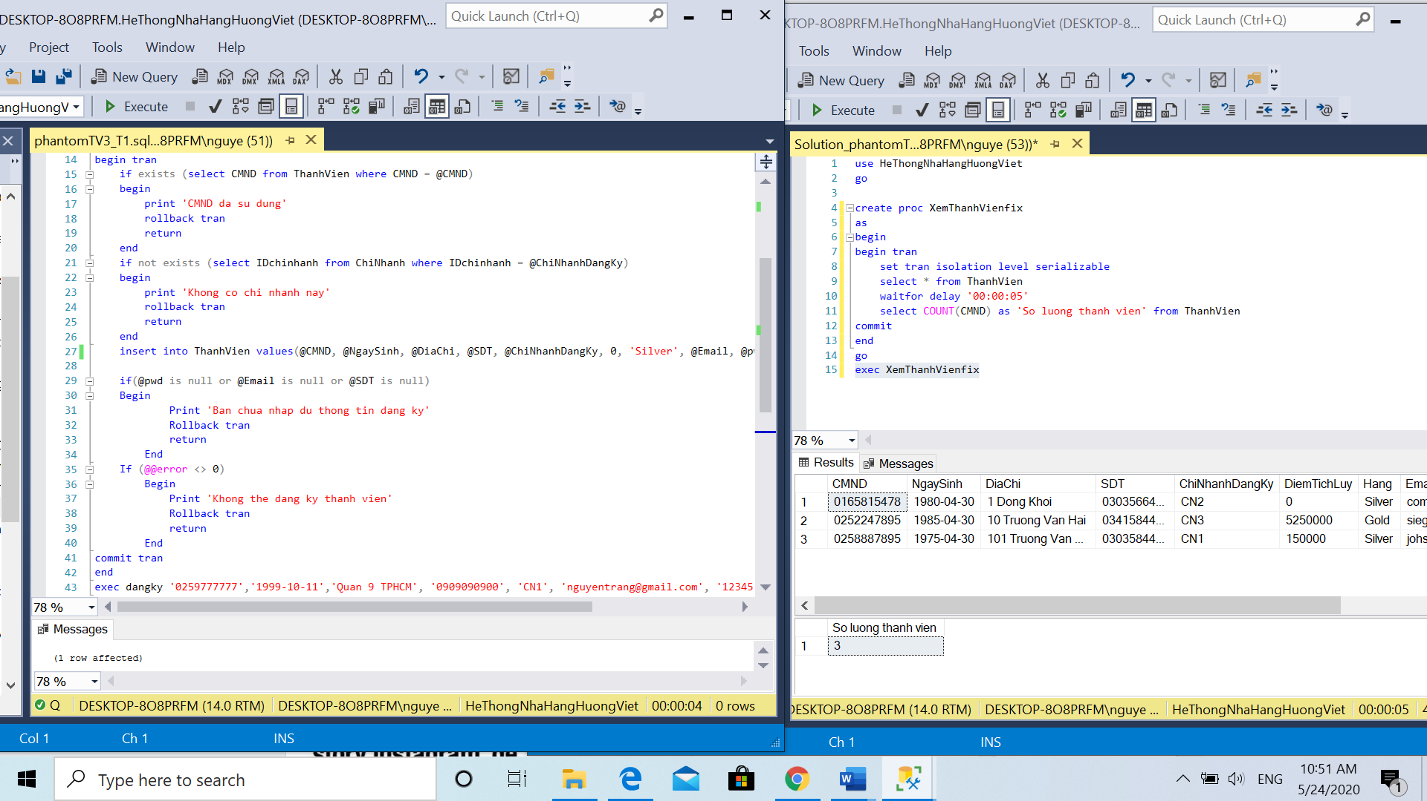

--------------------------------Thành Viên 4--------------------------------

1. Dirty read: (update) ghi nhận điểm tích lũy khi đơn hàng chưa hoàn tất, trong lúc quản lý đang xem danh sách thành viên

|  |  |  |
| --- | --- | --- |
|  | T1 | T2 |
| 1 | Begin tran |  |
| 2 |  | Begin tran |
| 3 | Write(A) //update – dòng 16 |  |
| 4 |  | Read(A) |
| 5 | If(error) |  |
| 6 | Rollback tran |  |
| 7 | Commit tran |  |
| 8 |  | Commit tran |

Lỗi: 2 giao tác đồng thời chạy cùng lúc, thì T1 thực hiện ghi nhận điểm tích lũy, T2 muốn xem danh sách thành viên(read uncommitted làm T2 không phát ra khoá S do đó không phải chờ khi đọc dữ liệu), sau đó do T1 ghi nhận điểm tích lũy khi trạng thái đơn hàng chưa hoàn tất, nên rollback về trạng thái ban đầu. Do đó T2 đang đọc dữ liệu rác.

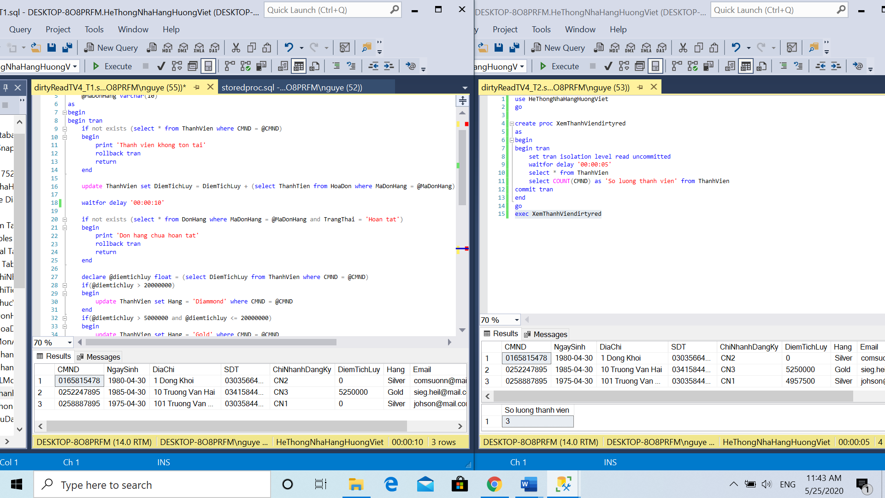

**Solution:** giải quyết lỗi dirty read bằng cách sử dụng read committed(đây là mức mặc định của SQL), T2 phát khoá S khi đọc vì vậy T1 phát khóa X để ghi thì khóa S và khóa X không tương thích nên phải chờ giao tác của T1 kết thúc thì T2 mới thực hiện đọc. T1 ghi nhận điểm tích lũy của đơn hàng chưa hoàn tất nên T1 thực hiện rollback transaction lại trạng thái ban đầu. Do đó khi T2 thực hiện đọc thì đọc dữ liệu đã được lưu hợp lý trong database.

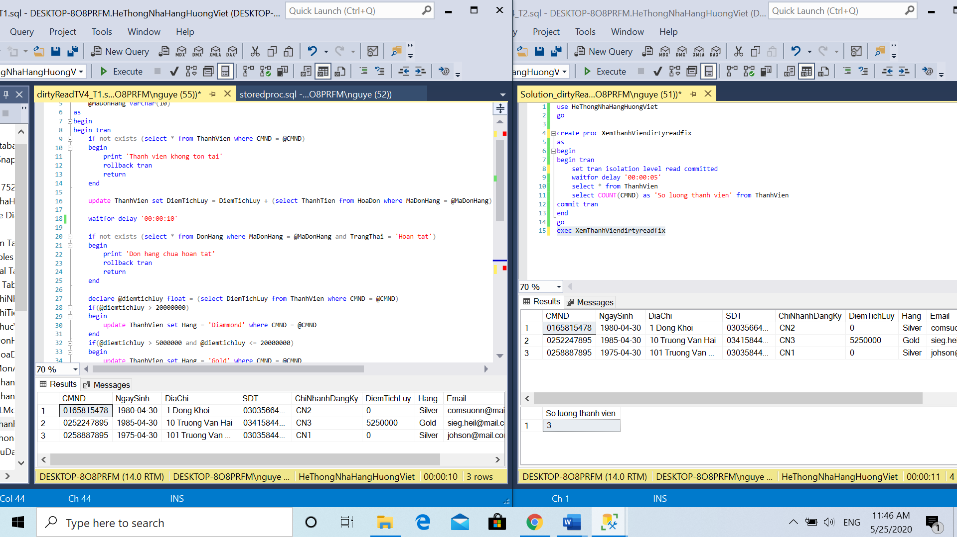

1. Unrepeatable read: cập nhật chi nhánh cùng lúc với khách hàng đang chọn chi nhánh để xem thực đơn

|  |  |  |
| --- | --- | --- |
|  | T1 | T2 |
| 1 |  | Begin tran |
| 2 | Begin tran |  |
| 3 |  | Read(A) |
| 4 | Write(A) //update– dòng 31 |  |
| 5 |  | Read(A) |
| 6 | Commit tran |  |
| 7 |  | Commit tran |

Lỗi: T2 thực hiện xem bảng chi nhánh để chọn chi nhánh đặt hàng(phát ra khoá S, giải phóng S ngay sau khi đọc xong, do chế độ mặc định ReadCommitted được thiết lập), nên T1 muốn cập nhât chi nhánh(phát ra khoá X) thì vẫn cập nhật được, khi T2 đọc lại dữ liệu A thì T2 thấy kết quả không như lúc đầu nhìn thấy. Do đó, T2 đọc dữ liệu giá trị A khác nhau ở 2 lần đọc.

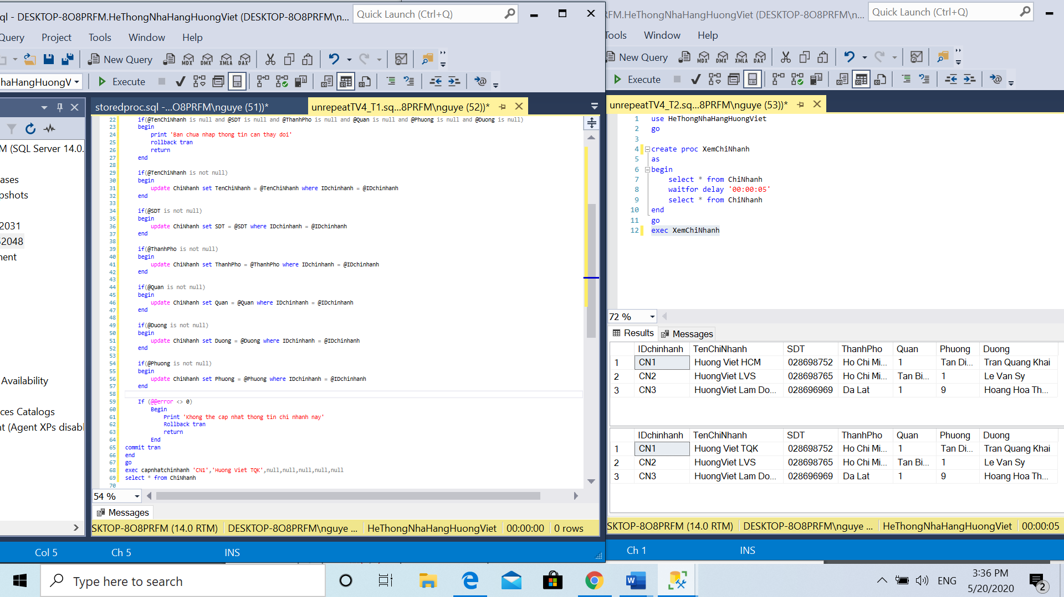

**Solution:** sử dụng REPEATABLE READ để thiết lập shared lock khi đọc và giữ share lock đến hết giao tác. Vậy T2 muốn đọc A sẽ phát ra khoá S, nhưng khoá S này sẽ được giữ cho đến hết giao tác, T1 muốn xin khoá X để ghi A, thì S và X không tương thích nhau do đó hành động ghi A của T1 sẽ không xin được, T1 phải chờ T2 thực hiện xong thì mới thực hiện giao tác. Nên ta sẽ giải quyết được lỗi không thể đọc lại.

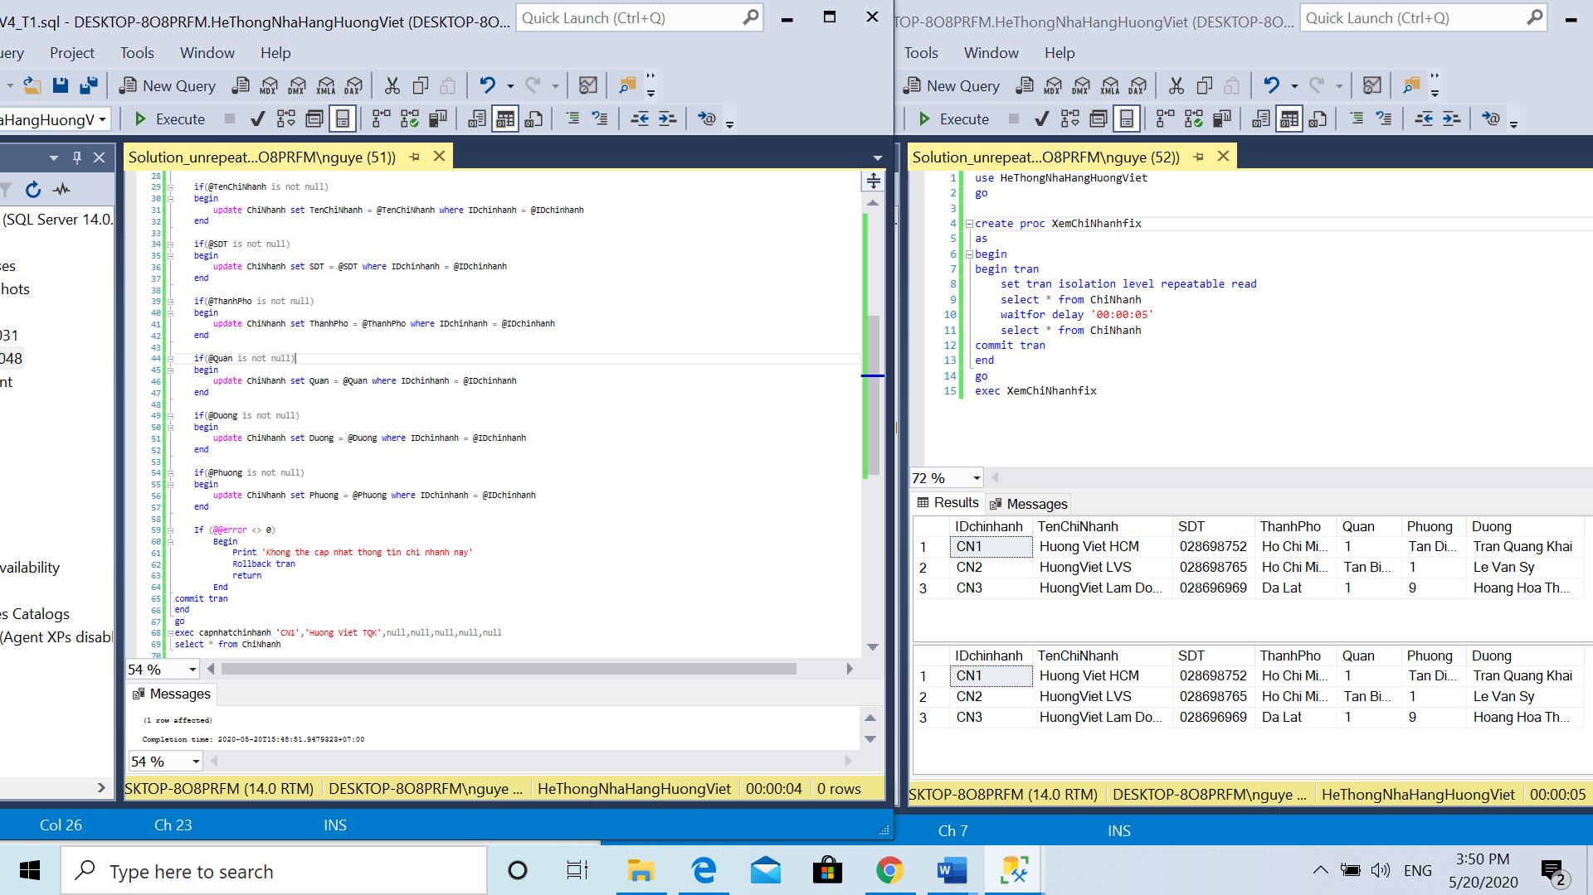

3. Deadlock: 1 người đặt online, 1 người đi ăn trực tiếp cùng xài 1 tài khoản thành viên để lưu điểm tích lũy

|  |  |  |
| --- | --- | --- |
|  | T1 | T2 |
| 1 | Begin tran |  |
| 2 |  | Begin tran |
| 1 | Read(A) – dòng 23 |  |
| 2 |  | Read(A) -dòng 23 |
| 3 | Write(A’) – dòng 25,26,27 |  |
| 4 |  | Write(A’’) – dòng 25,26,27 |
| 5 |  | Commit tran |
| 6 | Commit tran |  |

Lỗi: đầu tiên T1 đọc A(phát ra khoá S và giữ khóa S cho đến hết giao tác bằng cách cài mức cô lập 2 repeatable read), nên T2 đọc được A (phát ra khoá S và giữ khóa S cho đến hết giao tác bằng cách cài mức cô lập 2 repeatable read), T1 muốn ghi A nhưng bên T2 giữ khóa S, khóa S và khóa X không tương thích nên không xin được. Tương tự T2 muốn ghi A nhưng bên T1 giữ khóa S, khóa S và khóa X không tương thích nên không xin được. Dẫn đến tình trạng conversion deadlock.

Thành tiền của hóa đơn HD1 là 1150000 và HD2 là 180000



Điểm tích lũy đang là 0đ



Thực hiện đồng thời GhiNhanDiemTichLuy trên 2 hóa đơn trong cùng tài khoản

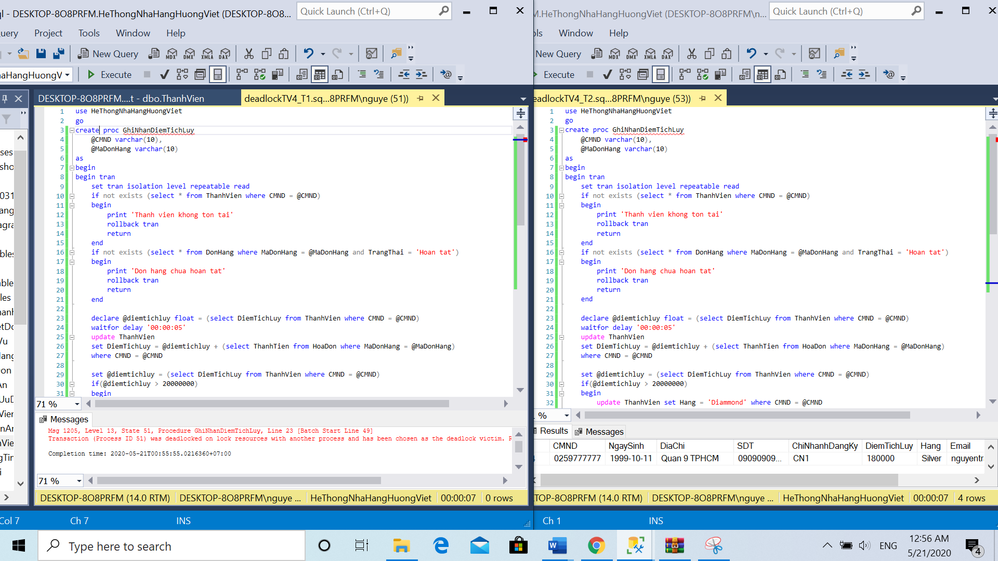

**Solution:** sử dụng khoá trực tiếp trong từng câu lệnh để T khác không được đọc dữ liệu đó lên. Ta cài Updlock trong câu select của T1 và T2(bỏ mức cô lập 2), vậy T1 đọc phát ra khoá U, T2 đọc phát ra khoá U, khoá của T1 và T2 không tương thích, vì vậy T2 phải đợi T1 thực hiện xong thì T2 mới thực hiện được (đưa về thực hiện tuần tự)

Thành tiền của hóa đơn HD1 là 1150000 và HD2 là 180000



Điểm tích lũy đang là 0đ



Thực hiện đồng thời GhiNhanDiemTichLuy trên 2 hóa đơn trong cùng tài khoản

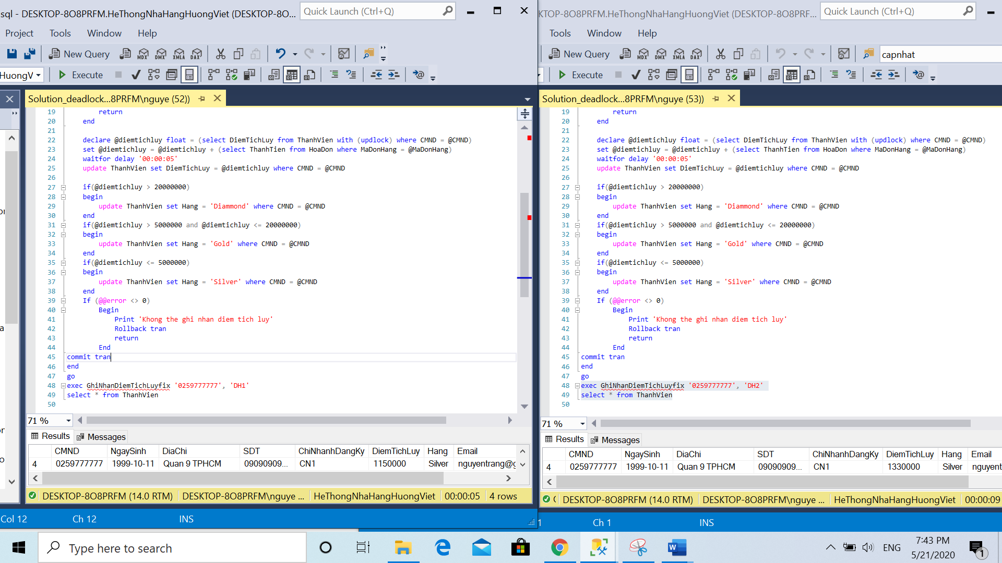

4. Phantom: Quản lý thống kê doanh thu theo loại khách hàng, cùng lúc nhân viên cập nhật trạng thái đơn hàng

|  |  |  |
| --- | --- | --- |
|  | T1 | T2 |
| 1 | Begin tran |  |
| 2 |  | Begin tran |
| 3 |  | Select * from HoaDon (theo loại khách hàng) – dòng 17 |
| 4 | Write(A) //insert – dòng 16 |  |
| 5 |  | Select @tongdoanhthu |
| 6 | Commit tran |  |
| 7 |  | Commit tran |

Lỗi: T2 thực hiện xem bảng hóa đơn của thành viên(phát ra khoá S, giải phóng ngay sau khi đọc, do chế độ mặc định ReadCommitted được thiết lập), sau đó T1 thực hiện thanh toán hóa đơn của đơn hàng mới, dẫn đến T2 tính tổng doanh thu khác với kết quả khi xem bảng hóa đơn

Đáng lẽ tổng doanh thu là 5777500. Do DH9 có thành tiền là 350000 nên tổng doanh thu là 6127500

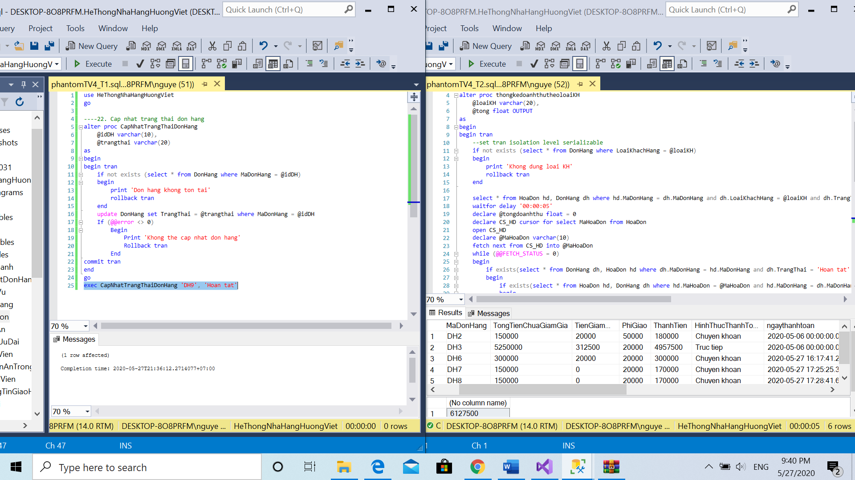

**Solution:** : sử dụng SERIALIZABLE để khắc phục lỗi phantom, ngăn chặn lệnh update dữ liệu thoả điều kiện thiết lập S. T2 thực hiện xem hóa đơn, T1 thực hiện cập nhật trạng thái đơn hàng, nhưng mức cô lập 4(serializable) khoá nguyên bảng nên T2 không cập nhật được nên giải quyết tình trạng phantom.

